**计量器具管理平台**

**使用说明书**

二〇一七年十一月

**目 录**

1 前言 3

1.1 编写目的 3

1.2 读者范围 3

1.3 系统名称 3

1.4 系统登录地址 3

1.5 系统操作流程（详见《计量器具管理平台工作流程介绍》） 3

2 系统管理员权限操作说明 3

2.1 登录 3

2.2 仪表台 4

2.3 大数据平台 4

2.4 我的工作 5

2.4.1 待办工作 5

2.4.2 在办工作 6

2.4.3 已办工作 7

2.4.4 办结工作 8

2.5 用户管理 9

2.5.1 器具用户 9

2.5.2 技术机构、生产企业、管理部门 14

2.6 我的消息 14

2.6.1 已发送消息 14

2.6.2 未读消息 14

2.6.3 收件箱 15

2.7 系统设置 16

2.7.1 查看特殊字符 16

2.7.2 角色管理 17

2.7.3 菜单管理 18

2.7.4 强检器具类别管理 18

2.7.5 标准器类别管理 20

2.7.6 申请类型管理 20

2.8 个人中心 20

2.8.1 登录用户信息 20

2.8.2 部门信息 21

3 器具用户权限操作说明 21

3.1 登录 21

3.2 仪表台 22

3.3 我的工作 22

3.4 强检器具备案管理--备案申请 22

3.5 强检器具超期检定备案管理 25

3.6 强检器具检定管理 25

3.6.1 档案管理 25

3.6.2 检定档案管理 25

3.7 我的消息 25

3.8 个人中心 25

4 管理部门权限操作说明 26

4.1登录 26

4.2 仪表台 26

4.3 大数据平台 27

4.4 我的工作 27

4.5 强检器具备案管理 27

4.5.1 备案申请 27

4.5.2 综合查询 28

4.6 强检器具超期检定备案管理 29

4.7 强检器具检定管理 29

4.7.1 综合查询 29

4.7.2 器具检定信息综合查询 29

4.8 标准装置管理 29

4.8.1 综合查询 29

4.8.2 授权检定项目综合查询 30

4.9 人员资质--综合查询 31

4.10 我的消息 31

4.11 个人中心 31

5 技术机构权限操作说明 31

5.1 登录 31

5.2 仪表台 32

5.3 大数据平台 32

5.4 我的工作 33

5.5 强检器具检定管理 33

5.5.1 指定检定器具管理 33

5.5.2 查看检定信息首页： 34

5.6 标准装置管理 36

5.6.1 档案管理 36

5.6.2 授权检定项目管理 38

5.7 人员资质--档案管理 39

5.8 我的消息 40

5.9 个人中心 40

**计量器具管理平台使用说明书**

1 前言

## 1.1 编写目的

编写此文档的目的是为说明计量器具管理平台的功能以及操作问题，为使用户更好地理解该系统的操作流程，说明计量系统的各项功能。

## 1.2 读者范围

甲方功能需求人员：系统管理员、器具用户、管理部门、生产企业，以及技术机构。

## 1.3 系统名称

计量器具管理平台

1.4 系统登录地址

<http://www.mengyunzhi.cn:8005>

1.5 系统操作流程（详见《计量器具管理平台工作流程介绍》）

第一步：以系统管理员权限登录系统，在用户管理中新增器具用户、管理部门、生产企业、技术机构用户并在角色管理相应角色的菜单。

第二步：在系统管理员权限下，需要先在“系统设置--强检器具类别管理”以及“系统设置--标准器类别管理”中对强检器具类别和标准器类别进行添加，这样才能使得别的用户登录以后可以正常地进行操作。

第三步：技术机构用户登录，进行技术机构人员的新增以及标准装置档案管理、标准装置授权检定项目管理的新增。

第四步：器具用户登录，提出强检备案申请，送管理部门审核。

第五步：管理部门登录，对强检备案申请进行审核，并指定技术机构。

2 系统管理员权限操作说明

2.1 登录

登录用户名为admin，登录密码为admin。

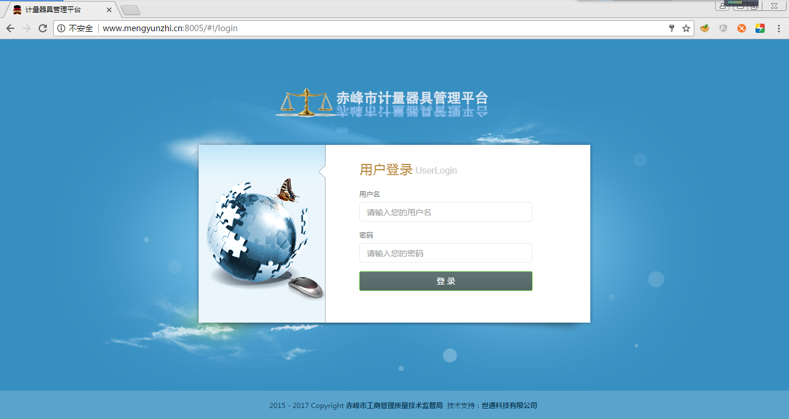

图2.1-1 登录界面

登录成功以后会显示当前登录用户为系统管理员。左侧菜单栏的菜单有：仪表台、大数据平台、我的工作、用户管理、我的消息、系统设置、个人中心。

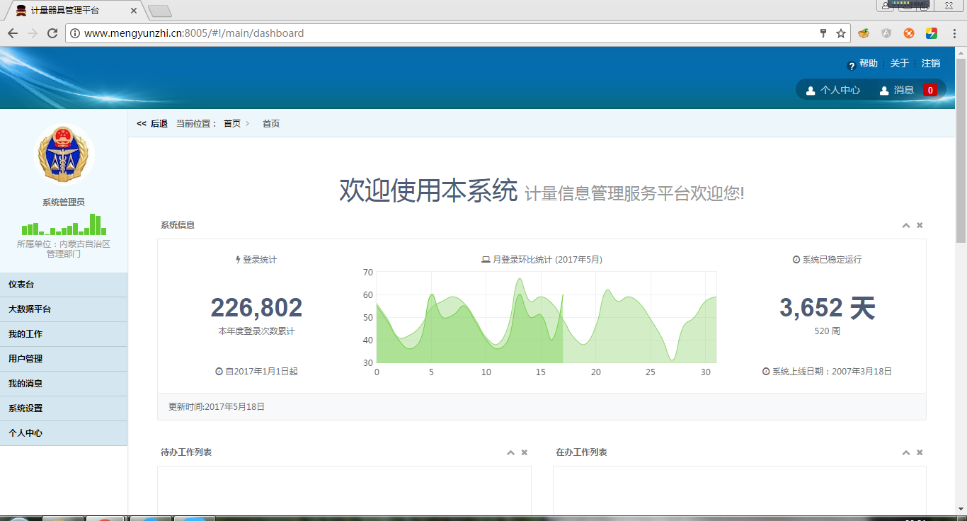

图2.1-2 首页

2.2 仪表台

该页面为用户登录以后显示的首页。该页面中可以查看当前系统信息、待办工作列表、在办工作列表、器具总数、一次合格率、合格率统计、一次性合格率、一次性合格率统计。如图2.1-2所示。

2.3 大数据平台

该页面为本系统的数据统计页面。如图2.3-1所示。

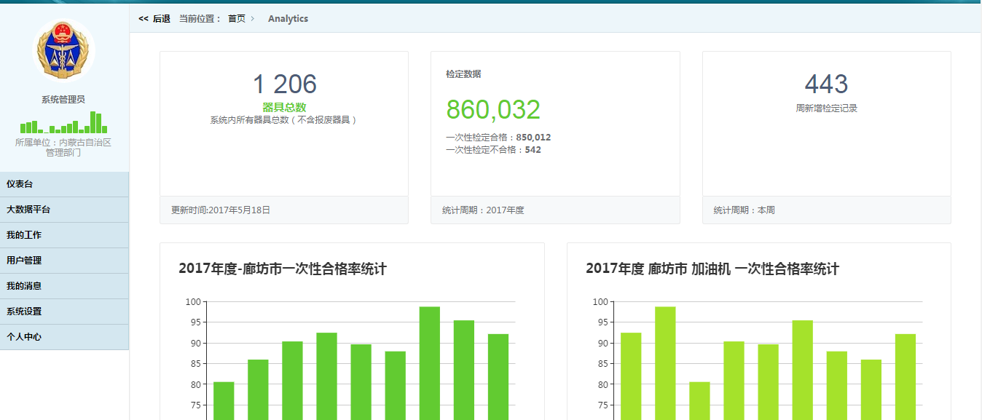

图2.3-1 大数据平台页面

2.4 我的工作

2.4.1 待办工作

待办工作可以点击审核进行工作办理，如图2.4.1-1。

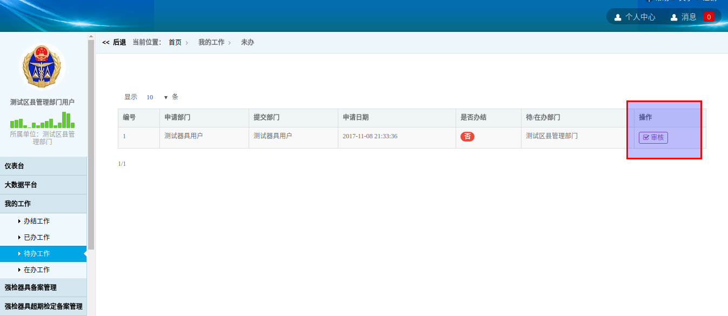

图2.4.1-1 待办工作界面

然后我们对此工作进行办理，如图2.4.1-2。

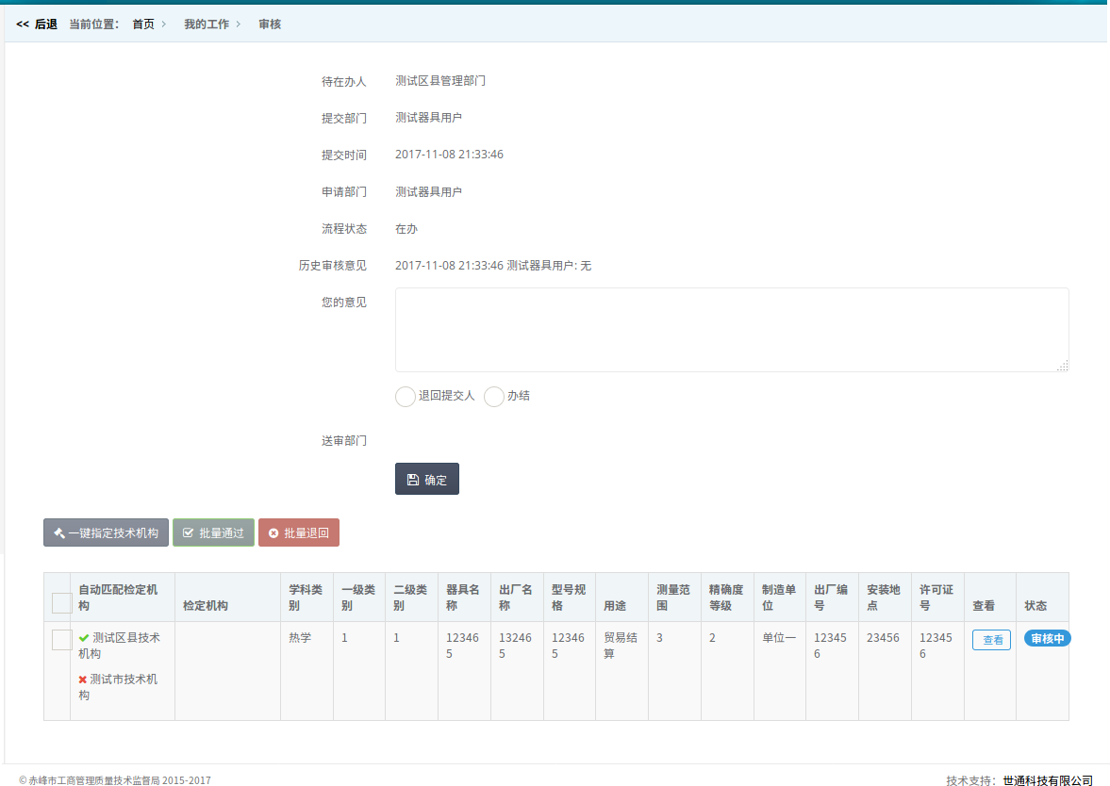

图2.4.1-2 待办工作审核界面

2.4.2 在办工作

点击在办工作，然后点击审查，对此工作进行办理。如图2.4.2-1以及图2.4.2-2。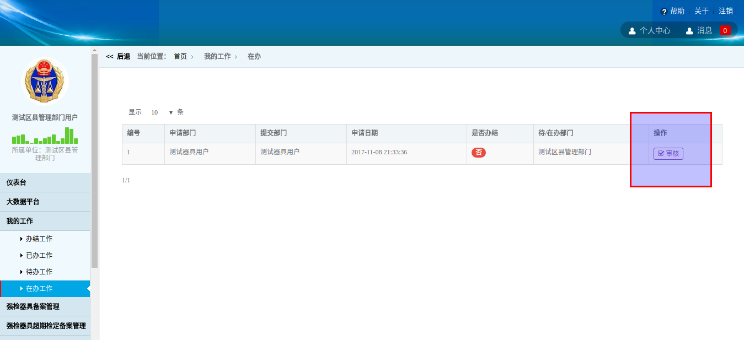

图2.4.2-1 在办工作界面



图2.4.2-1 在办工作审核界面

2.4.3 已办工作

我们点击查看查看已办工作，并进行审核。如图2.4.3-1以及图2.4.3-2。

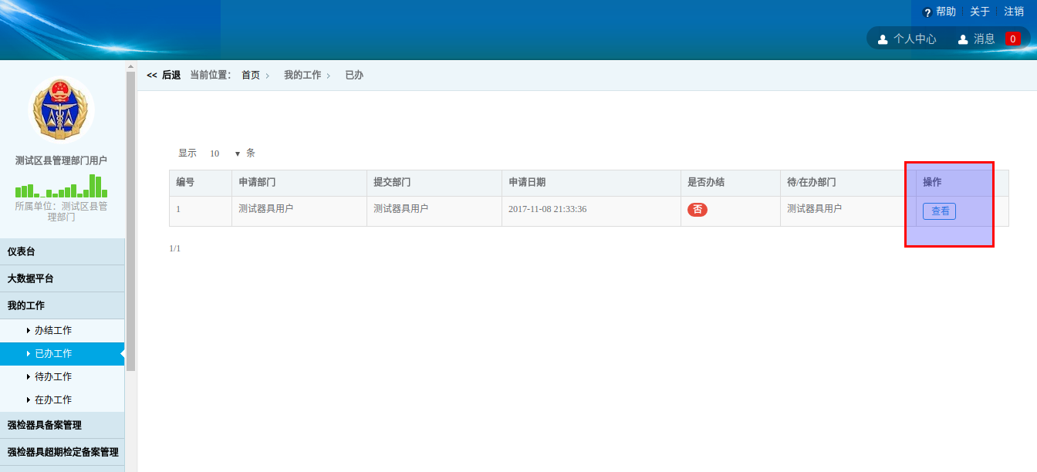

图2.4.3-1 已办工作界面

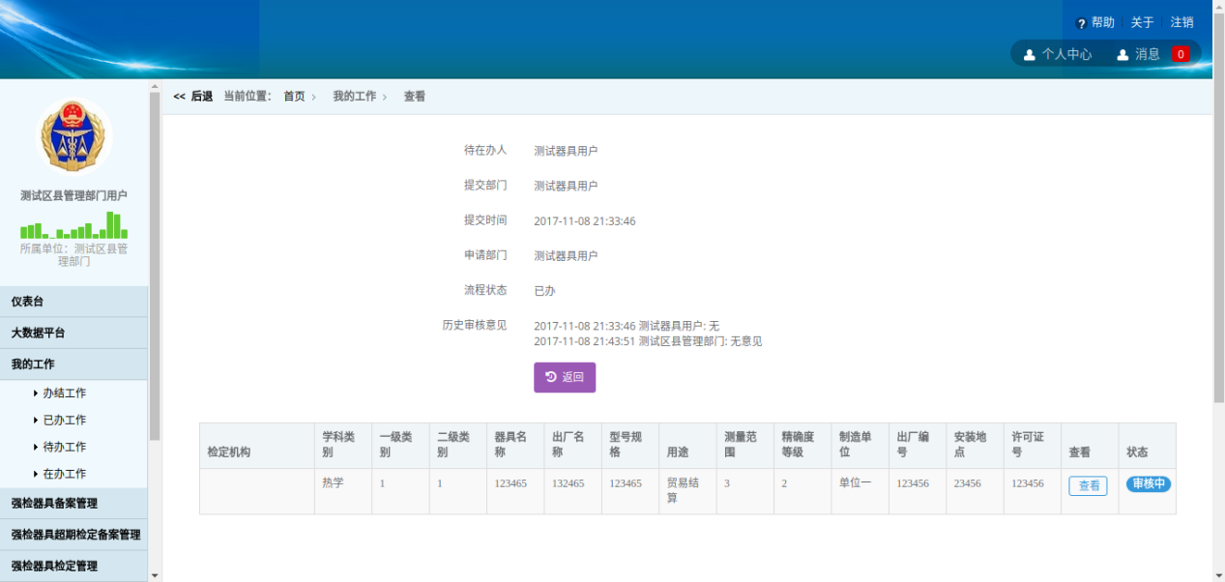

图2.4.3-2 已办工作审核界面

2.4.4 办结工作

我们可以对办结工作进行查看，并且进行查看。如图2.4.4-1以及图2.4.4-2。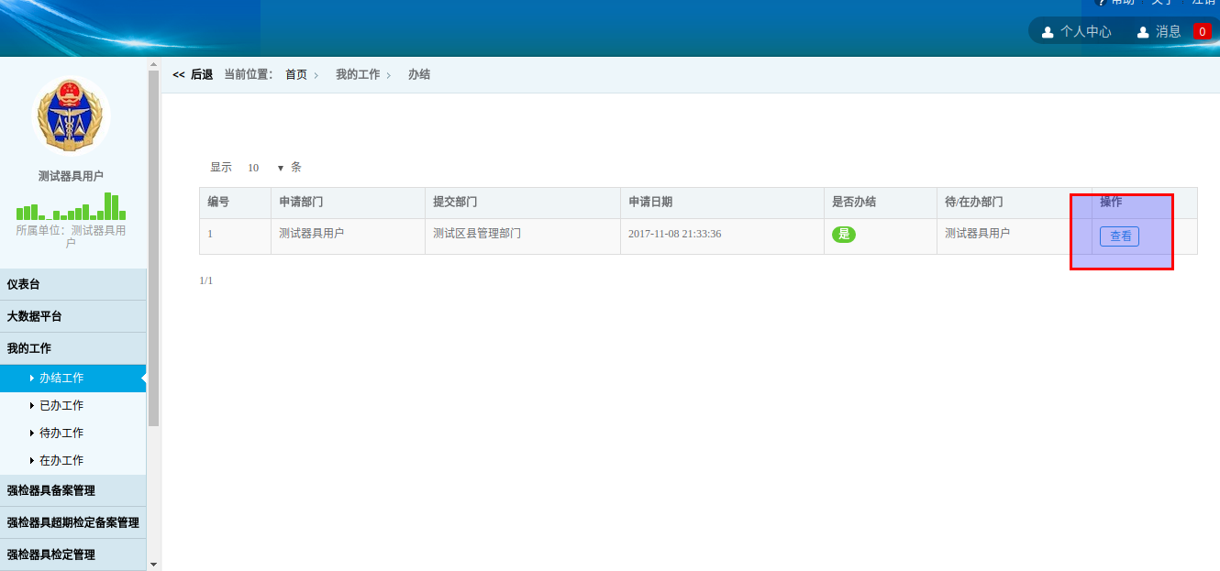

图2.4.4-1 办结工作界面

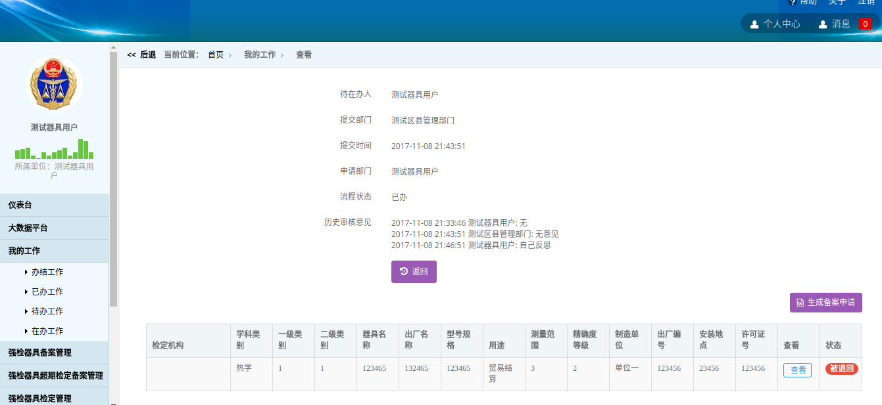

图2.4.4-1 办结工作查看界面

2.5 用户管理

2.5.1 器具用户

如图2.5.1-1为点击器具用户以后显示的首页。该页面中可以查看已经注册过了的用户的列表。其中包含：编号、统一社会信用代码、单位名称、邮政编号、地址、法人姓名、法人手机、注册人姓名、注册人电话、注册日期、操作等字段。通过该页面可以注册新用户，对某一用户进行编辑和删除以及对该用户进行管理。

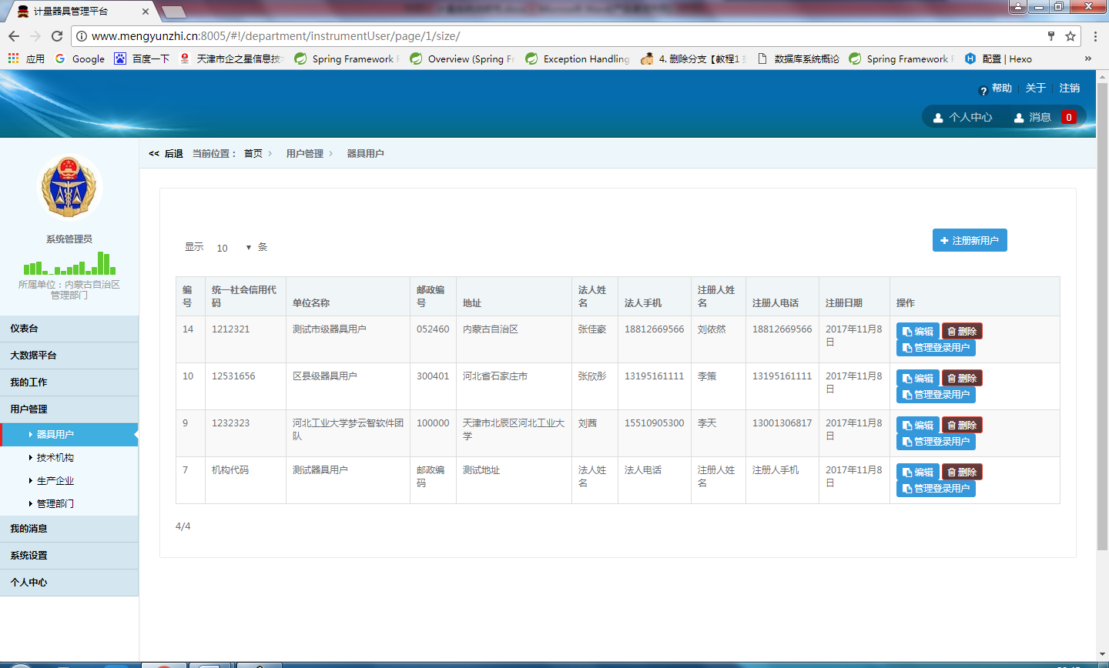

图2.5.1-1 器具用户首页

如图2.5.1-1，点击“注册新用户”按钮，进入器具用户——新增页面，如图2.5.1-2所示。其中需要选择用户所在区域，然后进行统一社会信用代码、邮政编码、法人联系方式、注册人手机、用户名（邮箱）、单位名称、地址、法人姓名、注册人姓名、密码和确认密码的填写。其中所有的字段均为必填字段。点击保存后，数据成功保存，并跳转回器具用户首页界面，如图2.5.1-1，并且可以看到新增的数据。

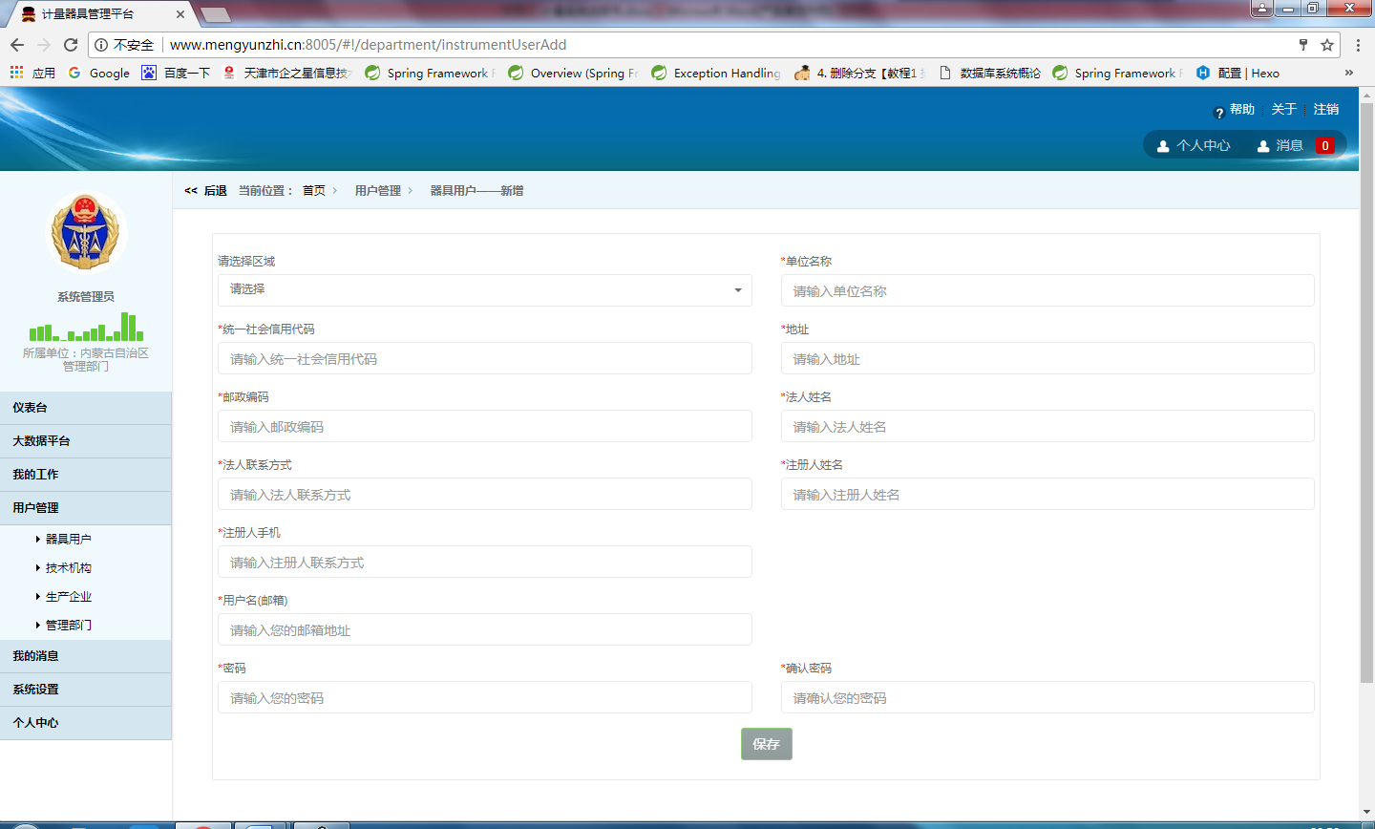

图2.5.1-2 器具用户新增页面

如图2.5.1-1，点击“编辑”按钮，进入器具用户——编辑界面，如图2.5.1-3所示。其中当前所需要编辑的用户的信息均呈现在当前页面，包括区域、单位名称、统一社会信用代码、地址、邮政编码、法人姓名、法人联系方式、注册人姓名、注册人手机等字段。将数据进行合理编辑后，点击保存。跳转回器具用户首页，如图2.5.1-1所示。并且可以看到刚才编辑的数据已经进行了改动。

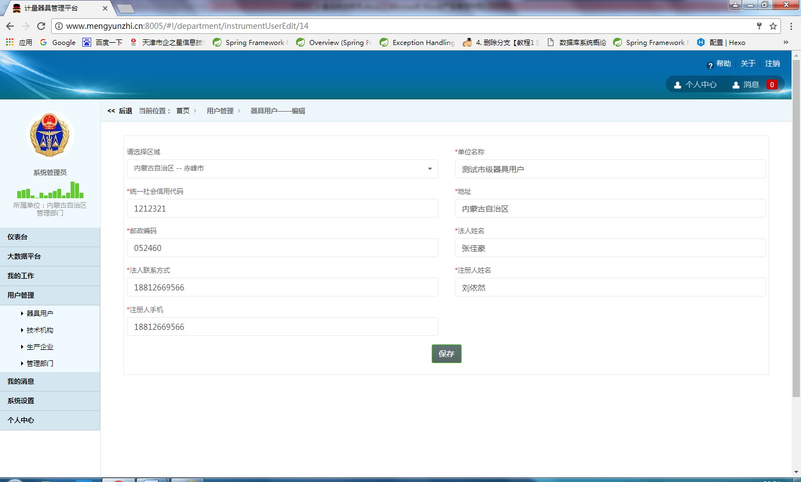

图2.5.1-3 器具用户编辑页面

如图2.5.1-1，点击“管理登录用户”按钮，进入登录用户管理界面，如图2.5.1-4所示。其中当前管理登录用户的编号、登录名称、权限、用户状态、注册时间、操作等字段。

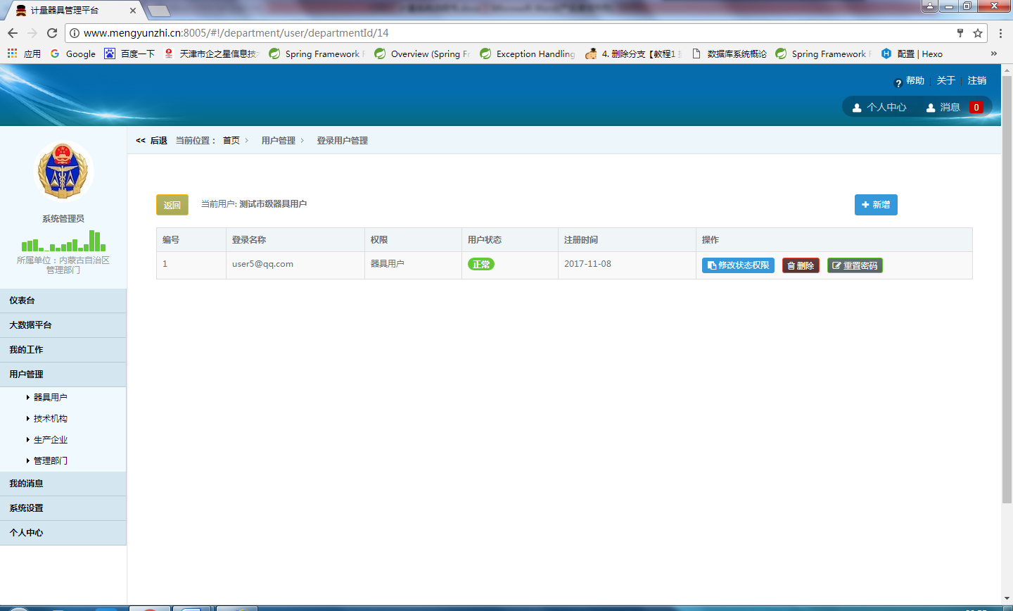

图2.5.1-4 管理登录用户界面

如图2.5.1-4管理登录用户界面，点击修改状态权限字段，进入管理登录用户的编辑界面，如图2.5.1-5所示。其中不可编辑的字段为用户名称、登录用户名、区域、用户类型、注册时间等字段。其中用户状态、权限设置字段可以进行修改。将数据进行合理编辑后，点击保存。跳转回登录用户管理首页，如图2.5.1-4所示。并且可以看到刚才编辑的数据已经进行了改动。其中将用户状态改为正常之外的状态后，用户不可进行登录。将权限设置中其他权限选中后，用户登陆后可查看、编辑、删除本权限对应的信息。

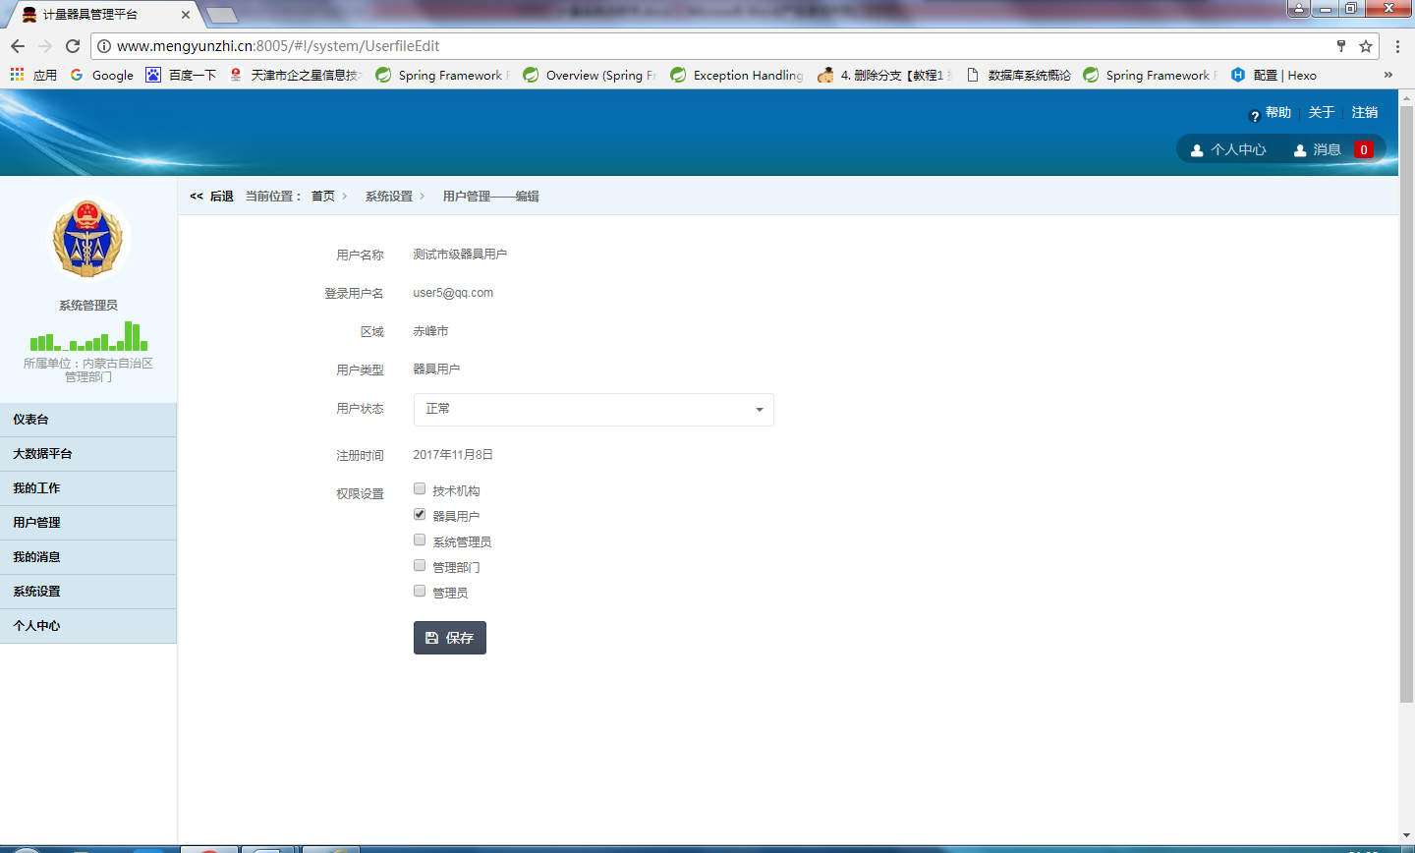

图2.5.1-5 管理登录用户编辑界面

如图2.5.1-4管理登录用户界面，点击“删除”按钮，弹出提示框“该操作不可逆，您确认要继续吗？”，如图2.5.1-6界面所示。若点击返回，提示操作已取消，如图2.5.1-7界面。点击OK按钮，界面继续保留在图2.5.1-4界面。若点击确认，界面跳转回图2.5.1-4界面，并且可以看到该数据已经被进行删除。

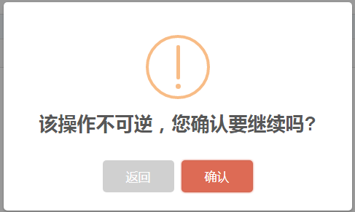

图2.5.1-6 管理登录用户删除提示界面

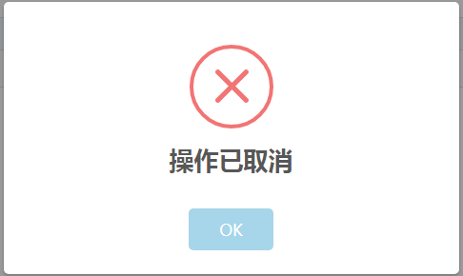

图2.5.1-7 管理登录用户删除提示点击返回后界面

如图2.5.1-4管理登录用户界面，点击“重置密码”按钮，弹出提示框“该操作不可逆，您确认要继续吗？”，如图2.5.1-6界面所示。若点击返回，提示操作已取消，如图2.5.1-7界面。点击OK按钮，界面继续保留在图2.5.1-4界面。点击确认后，提示密码已重置为111111。如图2.5.1-8所示。

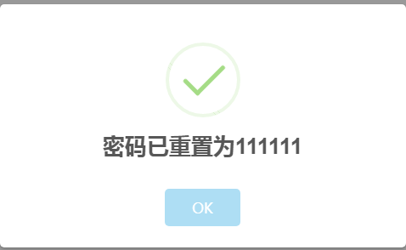

图2.5.1-8 管理登录用户重置密码的提示

如图2.5.1-4管理登录用户界面，点击“新增”按钮，跳转至用户管理新增界面，如图2.5.1-9所示，填入合理的用户名、密码、确认密码字段后，点击保存，跳转回管理登录用户界面并且发现刚刚填入的数据已经显示。

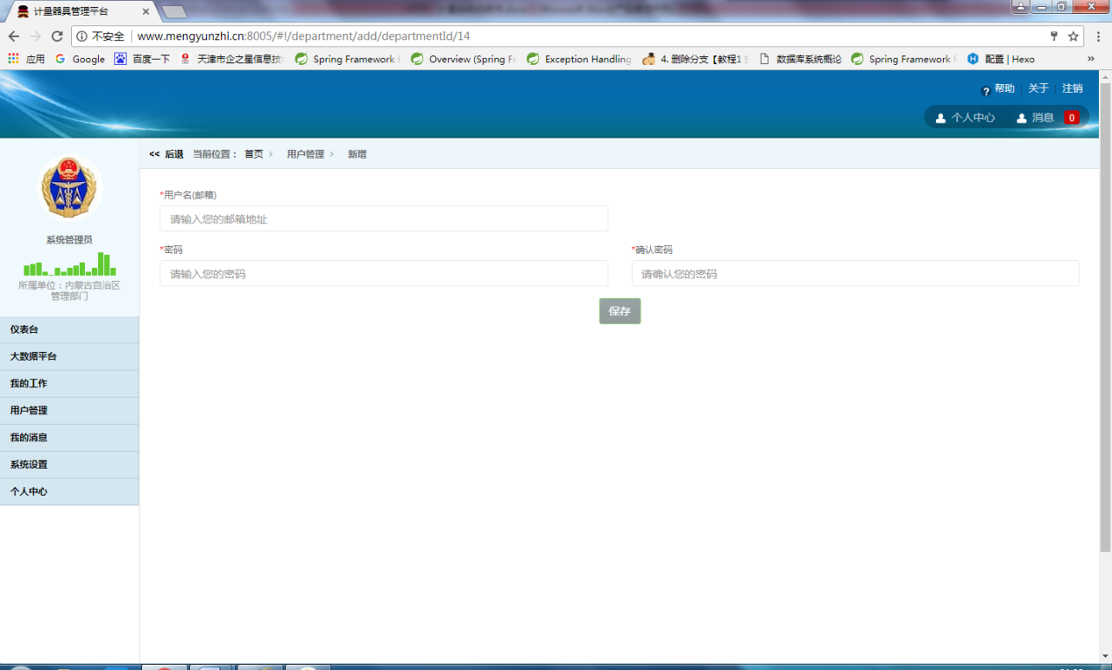

图2.5.1-9 管理登录用户新增界面

如图2.5.1-1，器具用户首页。点击某用户对应的删除按钮，提示该操作不可逆，您确认要继续吗。点击确认，弹出提示：“请先删除与其相关联的其他记录”，点击ok。发现刚刚的数据并没有删除。此时点击该用户对应操作下的“管理登录用户”，进入该页面后将显示的数据进行删除，然后跳转回原界面，再次点击删除，提示该操作不可逆，您确认要继续吗。点击确认，弹出删除成功的提示。

2.5.2 技术机构、生产企业、管理部门

用户管理下的技术机构、生产企业、管理部门对应的操作与器具用户的操作大体相同。

2.6 我的消息

2.6.1 已发送消息

已发送消息可以查看本用户向其他用户发送的消息，如图2.6.1-1。

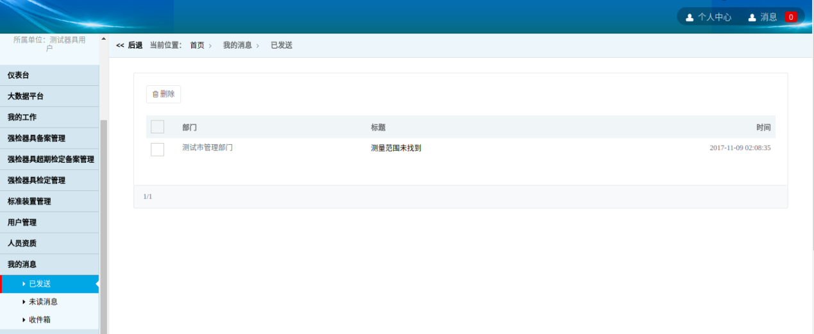

图2.6.1-1 主界面

然后可以多选删除消息，如图2.6.1-2。

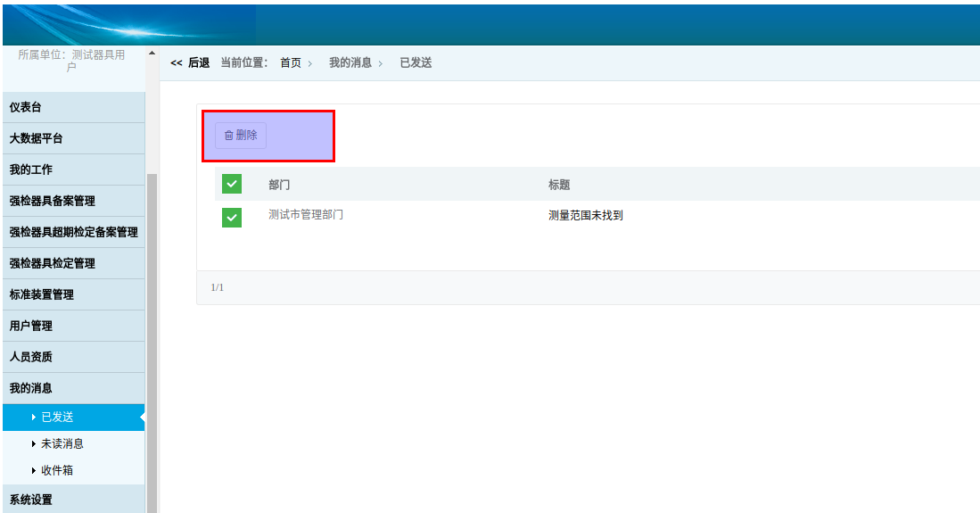

图2.6.1-2 多选删除消息

2.6.2 未读消息

未读消息显示的是其它用户向本用户发送的消息，如图2.6.2-1。

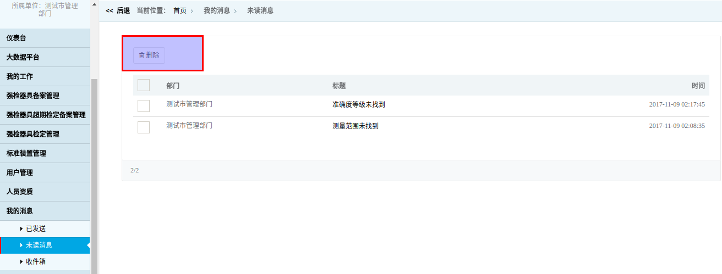

图2.6.2-1 未读消息界面

2.6.3 收件箱

本界面用于查看所有收到的信息，如图2.6.3-1。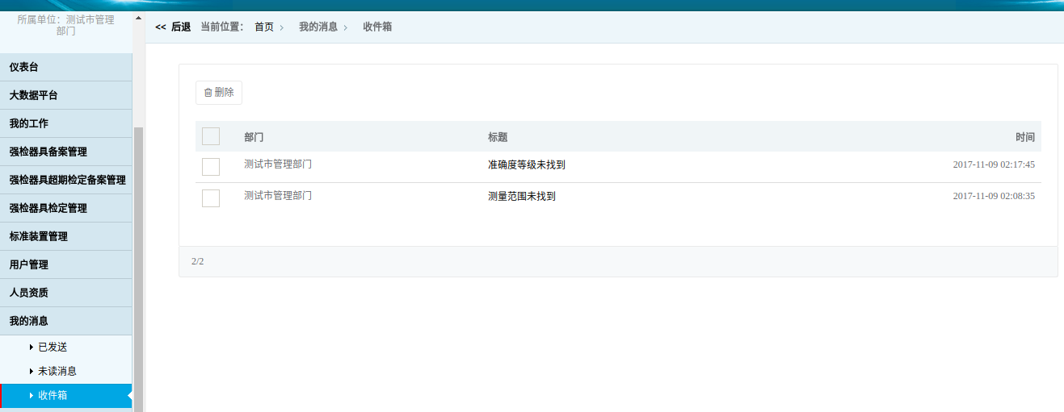

图2.6.3-1 收件箱界面

点击具体消息之后管理部门可以回复具体消息，如下三图所示。

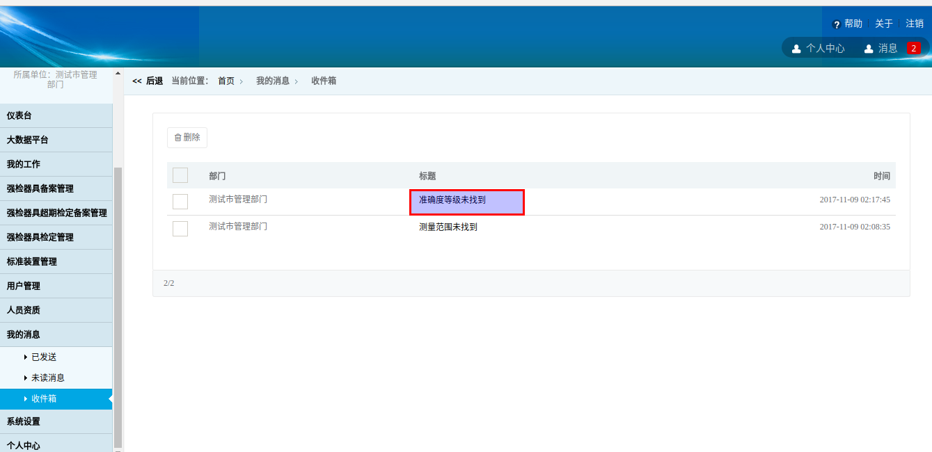

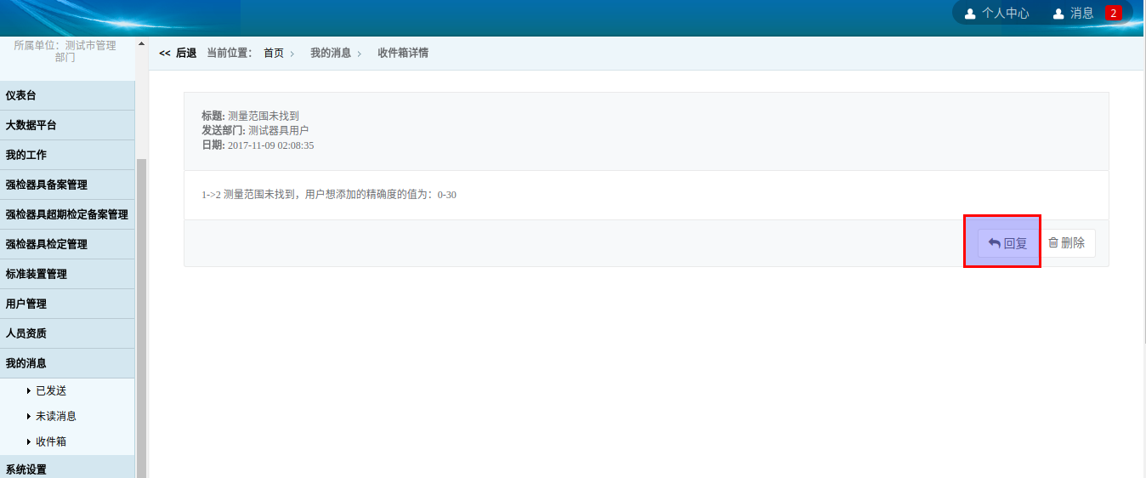

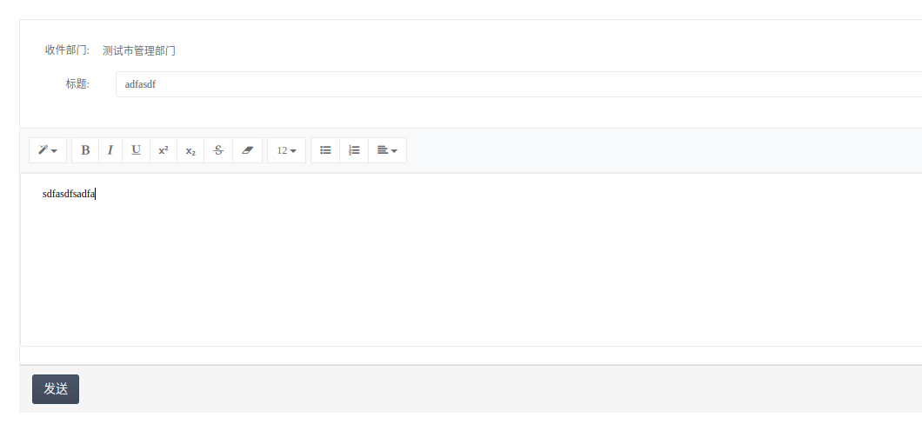

2.7 系统设置

2.7.1 查看特殊字符

本页面显示的是需要在本系统内使用的所有特殊字符。如图2.7.1-1。

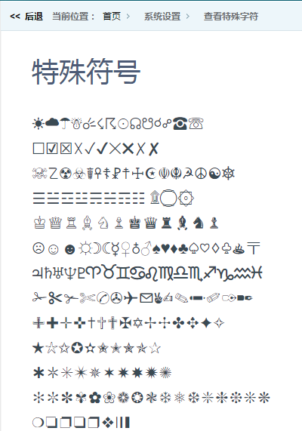

图2.7.1-1 查看特殊字符界面

2.7.2 角色管理

在本页面中，系统管理员可以规定每一种角色需要显示的菜单有哪些。如图2.7.2-1中所示为主界面，点击编辑按钮后，可以进入编辑页面对该角色用户分配相应的菜单，如图2.7.2-2。

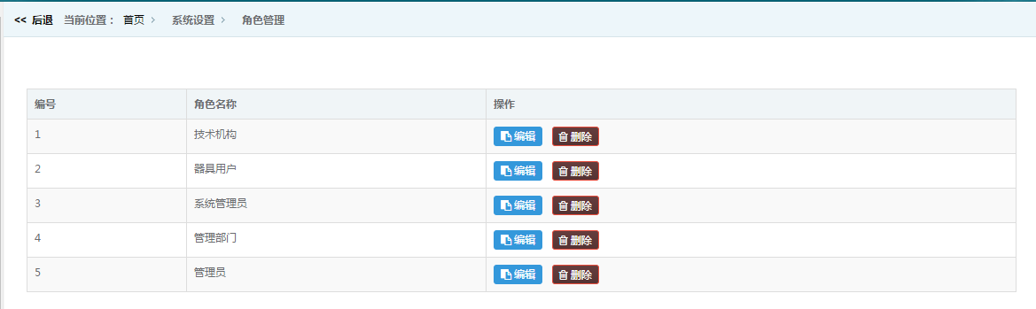

图 2.7.2-1 角色管理主界面

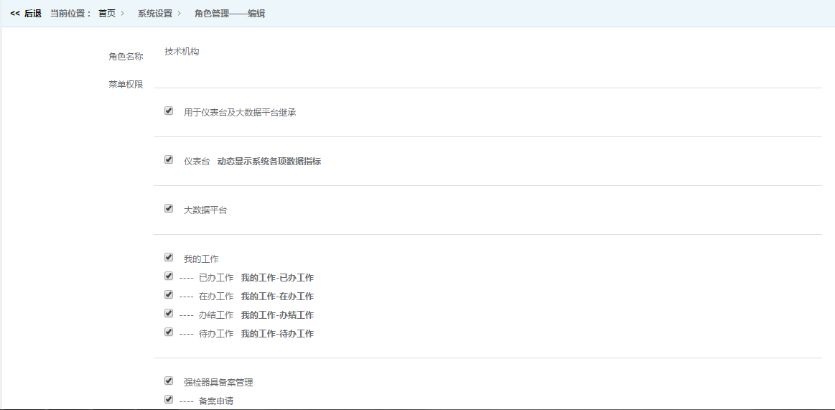

图2.7.2-2 角色管理编辑界面

2.7.3 菜单管理

该页面可以显示目前系统所拥有的所有菜单，如图2.7.3-1。

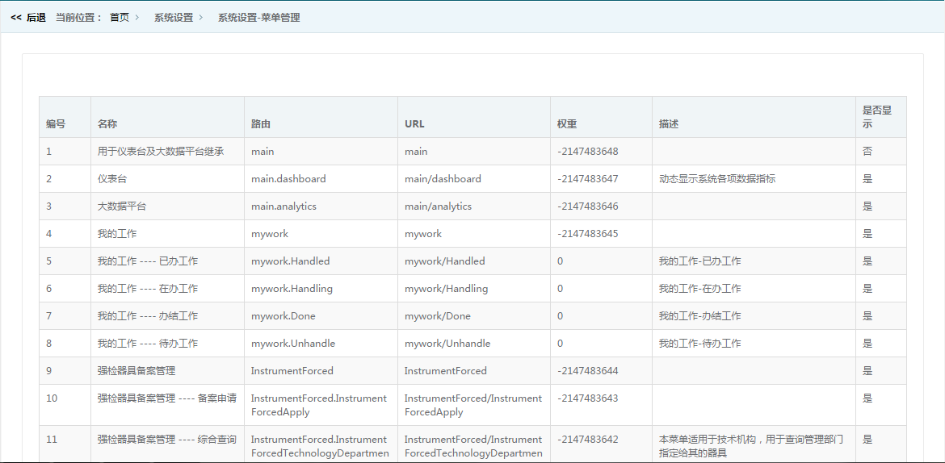

图2.7.3-1 菜单管理

2.7.4 强检器具类别管理

在该页面中，可以对强检器具的类别进行查看、新增、编辑。如图2.7.4-1所示为主界面。

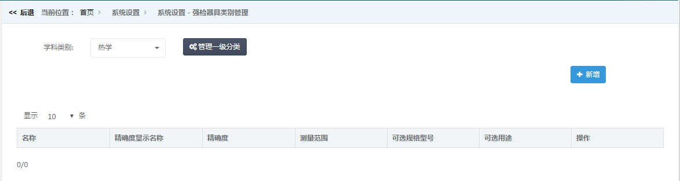

图2.7.4-1 主界面

（1）点击管理一级分类按钮，可以对每一个学科类别下的一级分类名称等进行查看、编辑、新增，如图2.7.4-2。

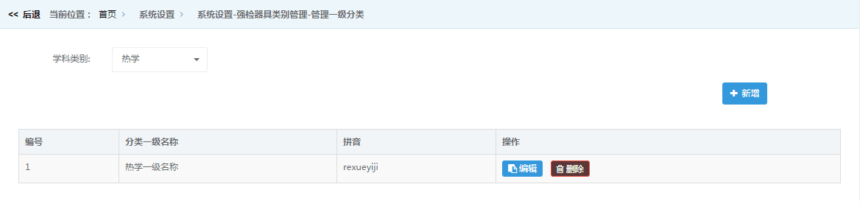

图2.7.4-2 管理一级分类页面

（2）在管理一级分类页面中，请先选择好需要添加一级分类名称的学科类别，然后再点击新增才可以对新类别进行正确的添加。

（3）点击新增按钮，可以对强检器具分类二级名称以及它所对应的精确度类别、精确度、测量范围、可选规格型号、可选用途等，如图2.7.4-3。

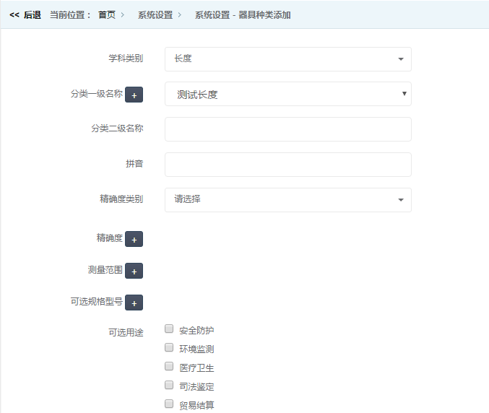

图2.7.4-3 新增页面

（4）点击数据对应的删除或者编辑按钮，可以对该条数据进行删除或者编辑。

2.7.5 标准器类别管理

标准器类别管理中的操作步骤参考强检器具类别管理中的步骤进行。

2.7.6 申请类型管理

本页面可以查看现有的申请类型。如图2.7.6-1。

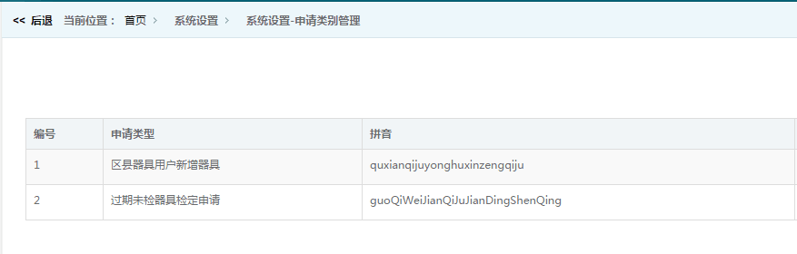

图2.7.6-1 申请类型管理界面

2.8 个人中心

2.8.1 登录用户信息

用admin用户登录进入系统，进入登录信息界面，可以在此页面进行更改密码操作，如图2.8.1-1。

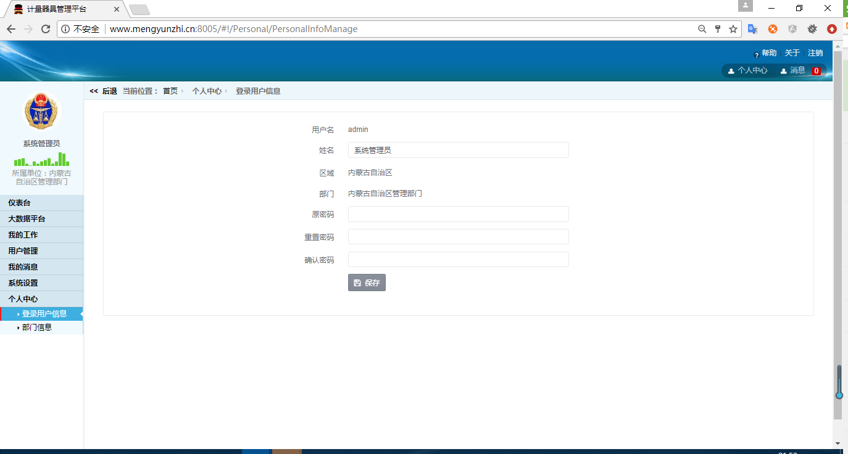

图2.8.1-1 登录用户信息界面

2.8.2 部门信息

用admin用户登录进入系统，进入个人中心部门信息界面，在此界面可以添加信息后保存，如图2.8.2-2。

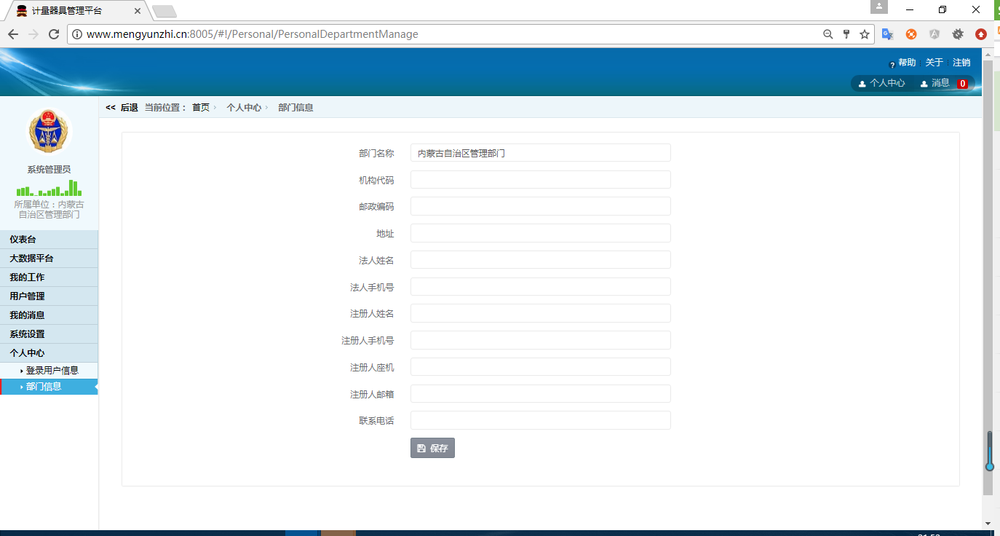

图2.8.2-2 部门信息界面

3 器具用户权限操作说明

3.1 登录

图3.1-1页面为系统登录页面。输入用户名密码后登录成功，显示3.1-2页面。



图3.1-1 登录界面

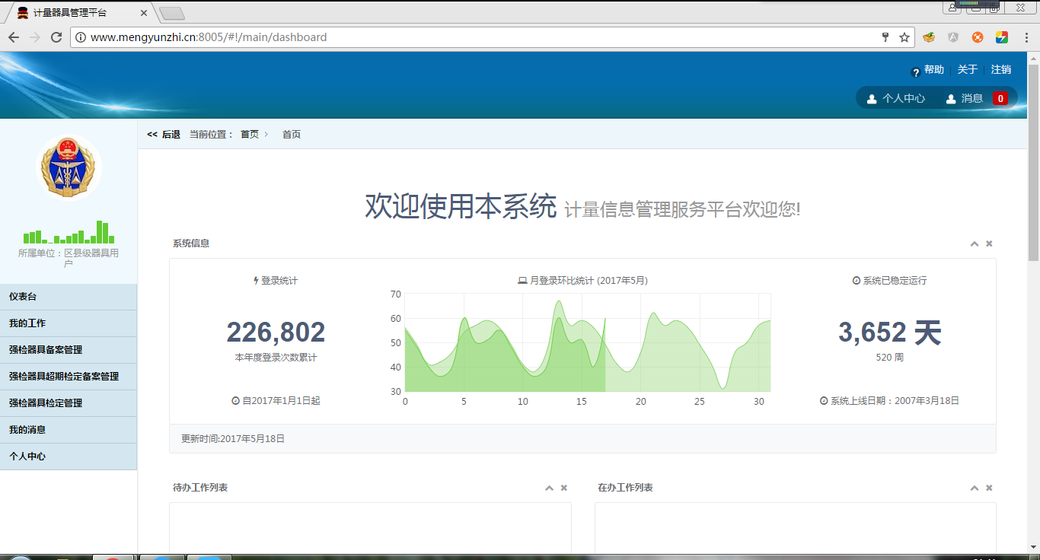

图3.1-2 首页

3.2 仪表台

该页面为用户登录以后显示的首页。该页面中可以查看当前系统信息、待办工作列表、在办工作列表、器具总数、一次合格率、合格率统计、一次性合格率、一次性合格率统计。如图3.1-2所示。

3.3 我的工作

本菜单下的页面操作与系统管理员权限下的操作类似，请参考2.4。

3.4 强检器具备案管理--备案申请

在该页面，器具用户可以新增备案申请来申请检定器具，步骤如图3.4-1，图3.4-2。

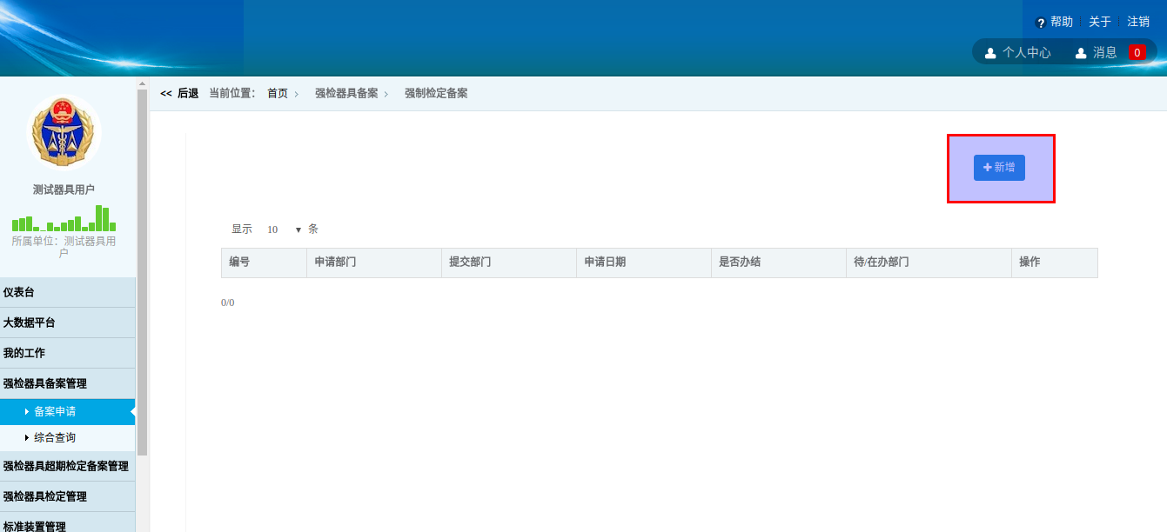

图3.4-1 备案申请界面

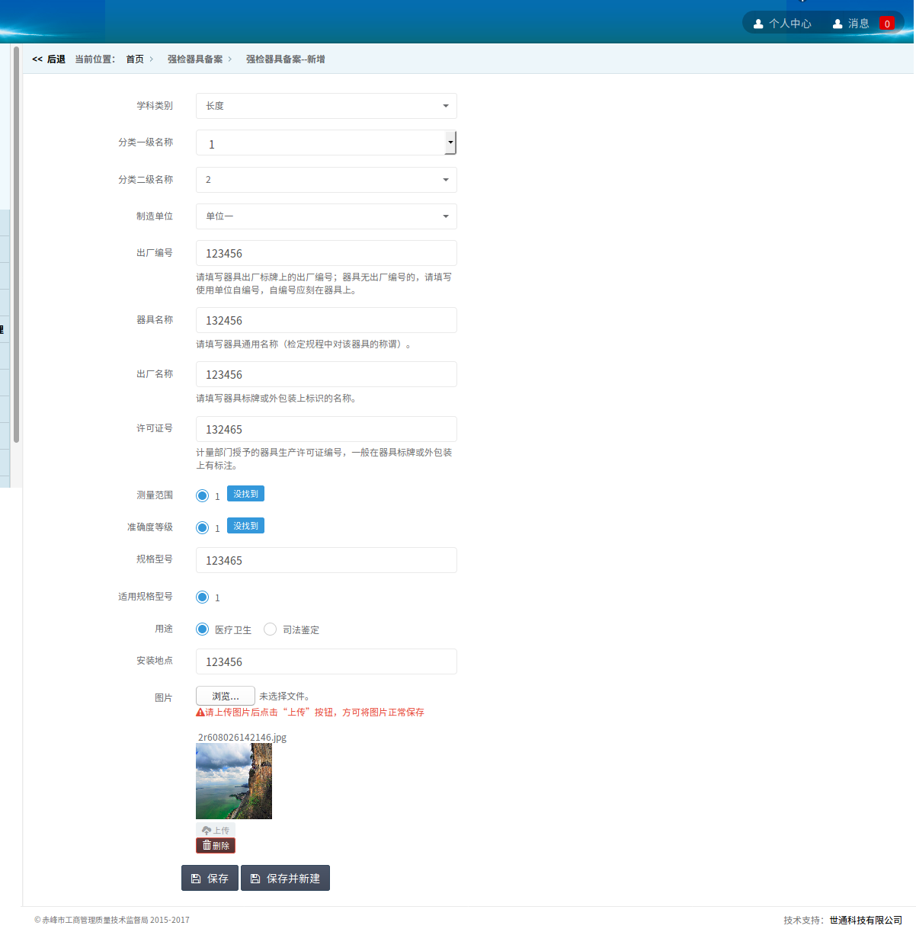

图3.4-2 备案申请增加界面

然后我们可以保存或者新建并保存器具。新建并保存器具是用来保存并新建一个器具编号不相同的器具。保存之后我们可以想管理部门提出此申请，如图3.4-3。

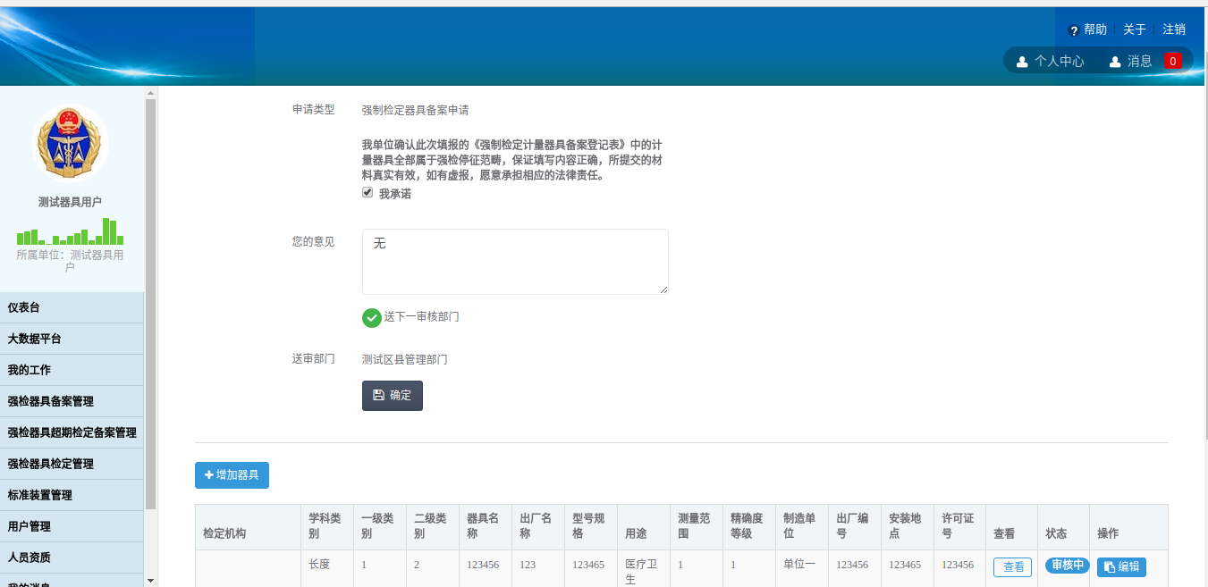

图3.4-3 提出备案申请

此时我们也可以继续添加器具，如图3.4-4所示。添加器具的过程同上图。

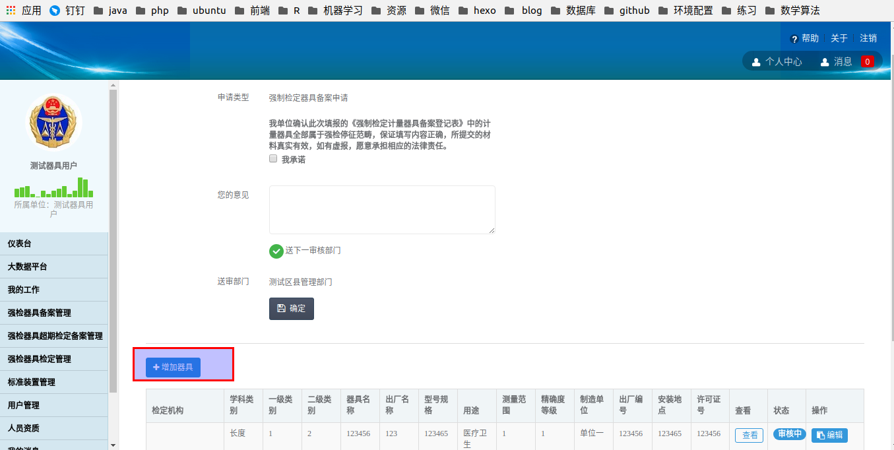

图3.4-4 继续添加器具界面

申请之后可以在此菜单的首页查看此申请，如图3.4-5所示。

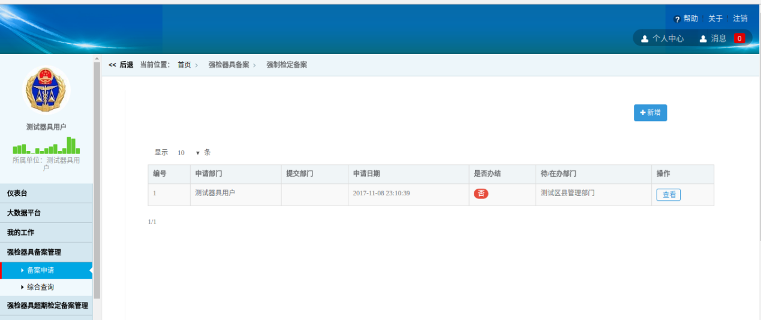

图3.4-5 查看新增申请

3.5 强检器具超期检定备案管理

3.6 强检器具检定管理

3.6.1 档案管理

档案管理用来查询所有该管理部门的备案强检器具，可以按照图3.6.1-1中条件查询，还可以点击检定信息“查看”功能查看器具检定信息。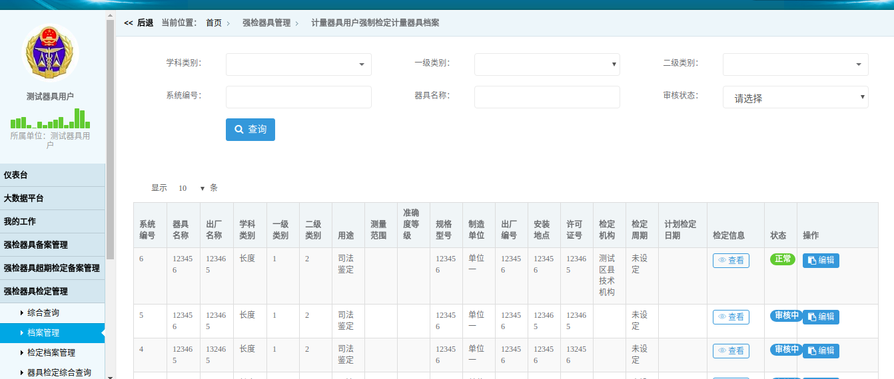

图3.6.1-1 档案管理

3.6.2 检定档案管理

点击查看检定档案管理之后我们可以查看所有备案器具的检定信息然后按照其中条件查询，如图3.6.2-1。

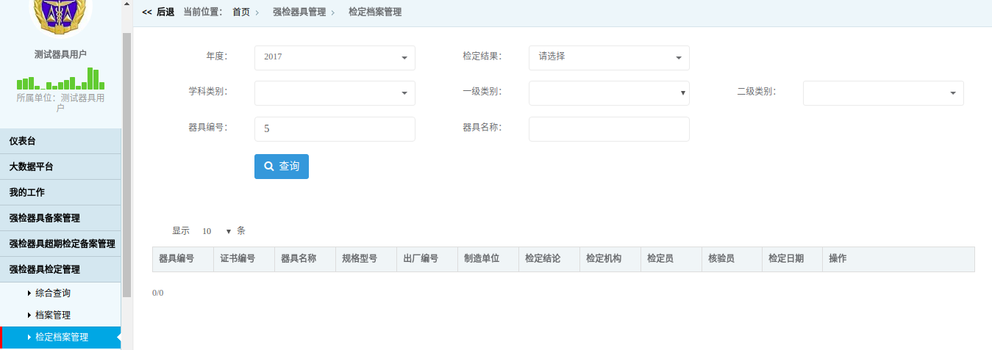

图3.6.2-1 检定档案管理

3.7 我的消息

本菜单下的页面操作与系统管理员权限下的操作类似，请参考2.6。

3.8 个人中心

本菜单下的页面操作与系统管理员权限下的操作类似，请参考2.8。

4 管理部门权限操作说明

4.1登录

图4.1-1页面为系统登录页面。输入用户名密码后登录成功，显示4.1-2页面。



图4.1-1 登录界面

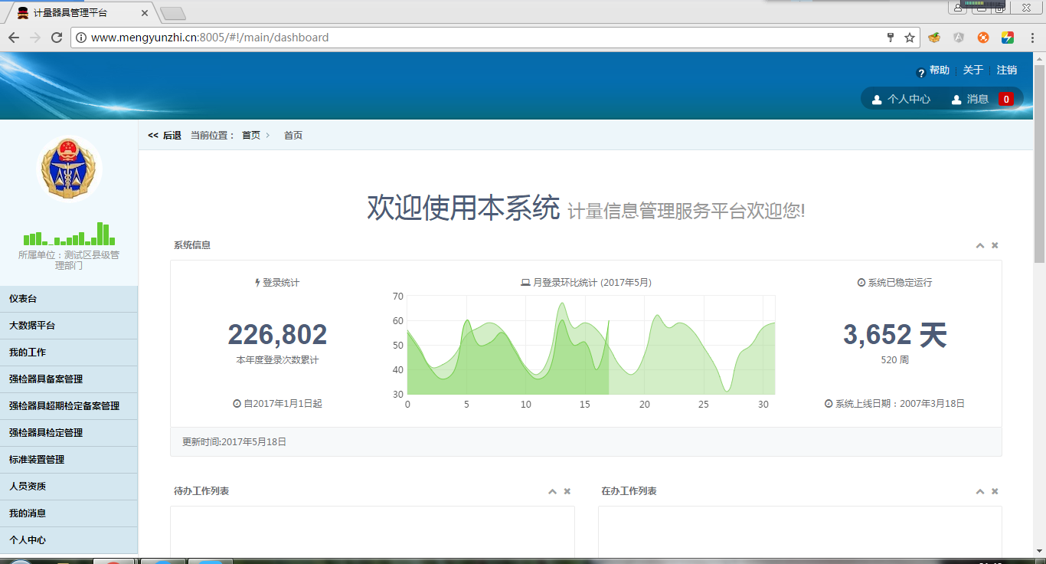

图4.1-2 首页

4.2 仪表台

该页面为用户登录以后显示的首页。该页面中可以查看当前系统信息、待办工作列表、在办工作列表、器具总数、一次合格率、合格率统计、一次性合格率、一次性合格率统计。如图2.1-2所示。

4.3 大数据平台

该页面为本系统的数据统计页面。如图2.3-1所示。

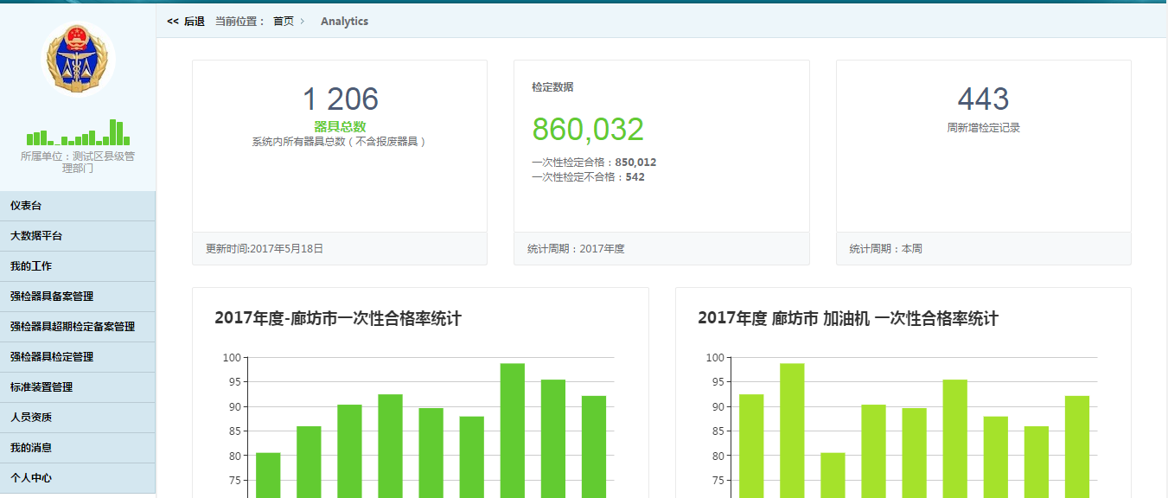

4.3-1 大数据平台

4.4 我的工作

本菜单下的页面操作与系统管理员权限下的操作类似，请参考2.4。

4.5 强检器具备案管理

4.5.1 备案申请

在该页面中，管理部门可以对同区域的器具用户提交上来的申请进行审核及查看。如图4.5.1-1所示。

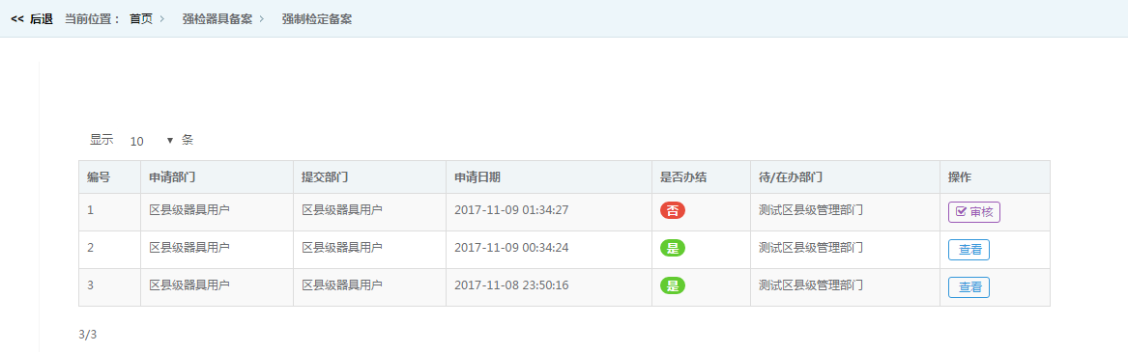

图4.5.1-1 管理部门备案申请界面

审核器具用户的申请时，填写审核意见，并选择要退回申请人（器具用户）还是办结该工作，并且可以指定技术机构进行检测。如图4.5.1-2以及图4.5.1-3。

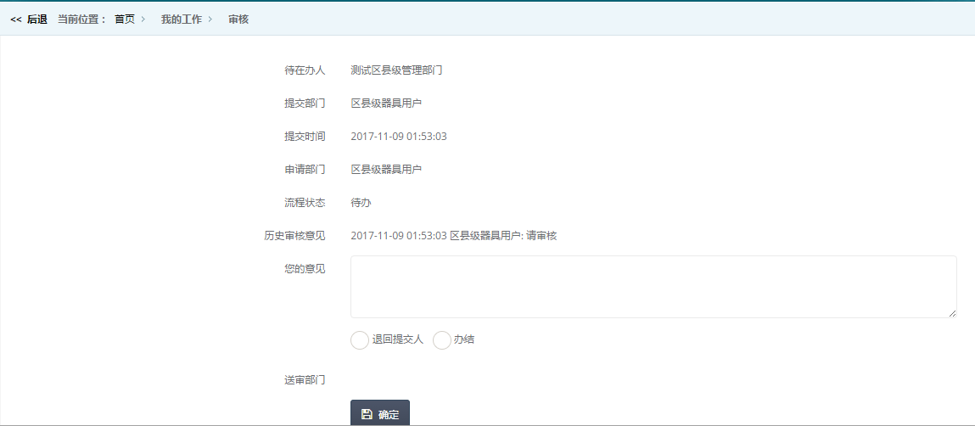

图4.5.1-2 管理部门备案申请审核界面上

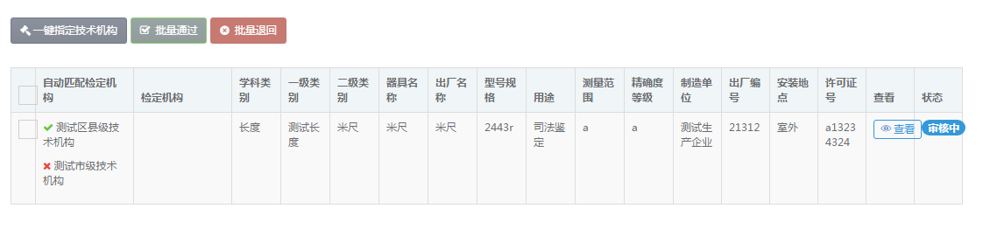

图4.5.1-1 管理部门备案申请审核界面下

4.5.2 综合查询

该页面可以对目前已提交的所有备案申请进行查看。如图4.5.2-1。

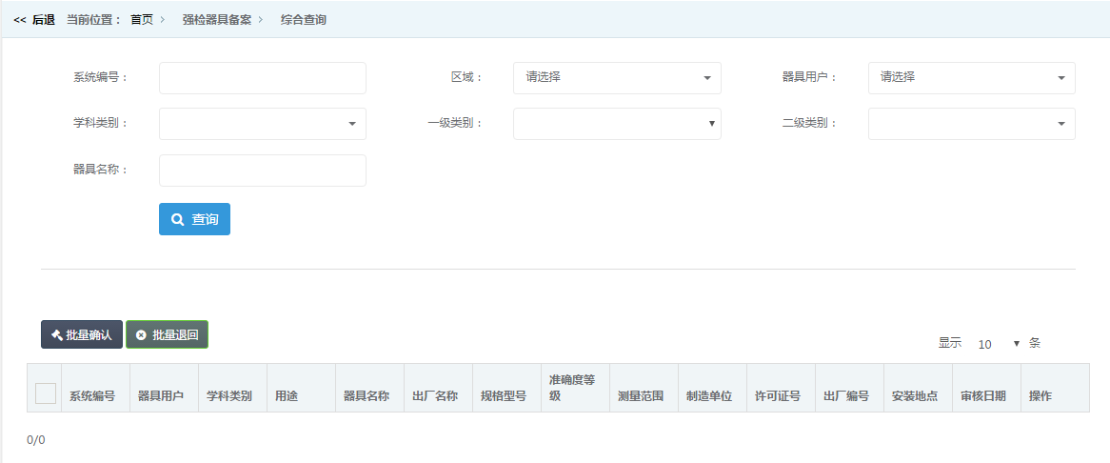

图4.5.2-1 管理部门强检备案综合查询

4.6 强检器具超期检定备案管理

4.7 强检器具检定管理

4.7.1 综合查询

综合查询用来查询所有该管理部门管辖下的备案强检器具，可以按照图4.7.1-1中条件查询，还可以点击检定信息“查看”功能查看器具检定信息。

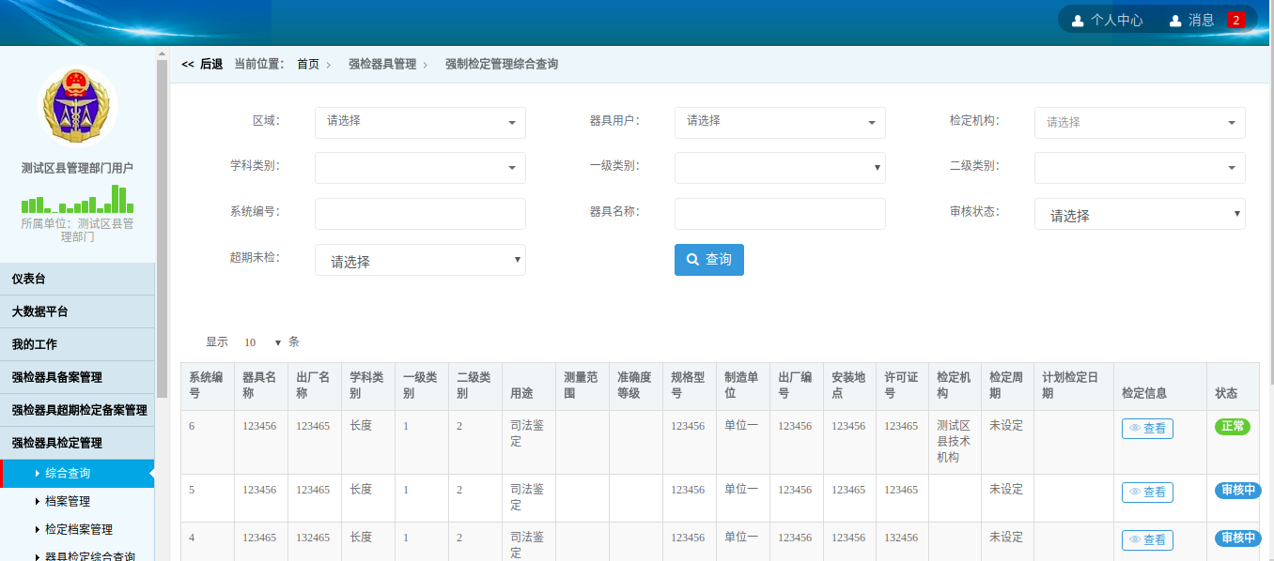

图4.7.1-1 综合查询

4.7.2 器具检定信息综合查询

点击查看器具检定信息综合查询之后我们可以查看所有备案器具的检定信息然后按照其中条件查询，如图4.7.2-1。

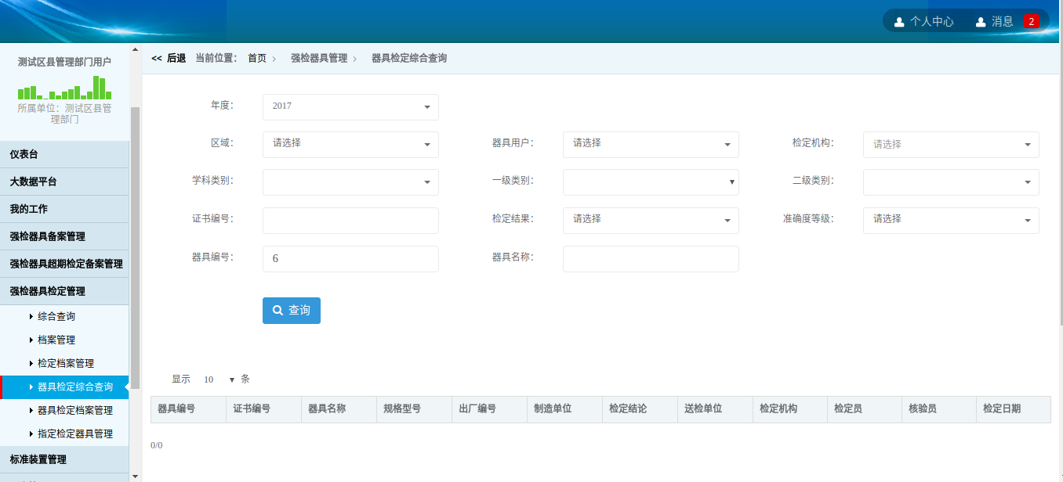

图4.7.2-1 器具检定信息综合查询

4.8 标准装置管理

4.8.1 综合查询

该页面为标准装置的综合查询页面，在该页面中，可以根据代码、标准装置名称、区域、建标用户对标准装置进行查询。在查询结果中会根据表头信息显示相应的数据，如图4.8.1-1，同时，该页面的两个“查看”按钮可以对检测项目、标准器信息进行查看，分别如图4.8.1-2以及图4.8.1-3。

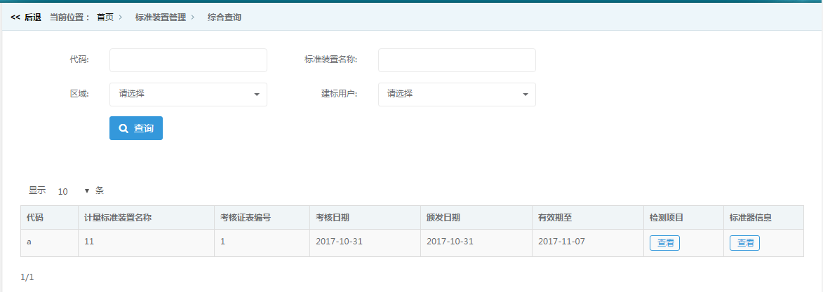

图4.8.1-1 综合查询主界面

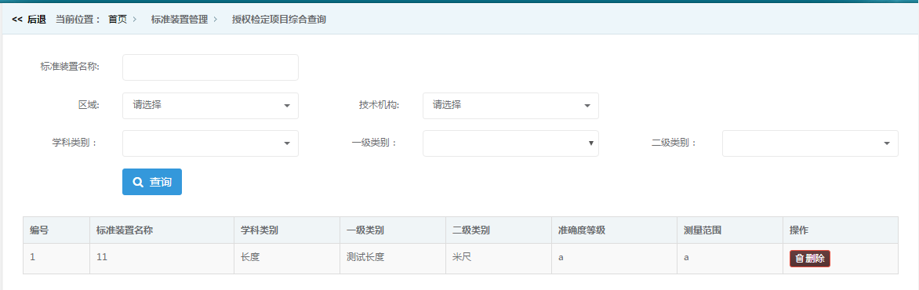

图4.8.1-2 查看检测项目

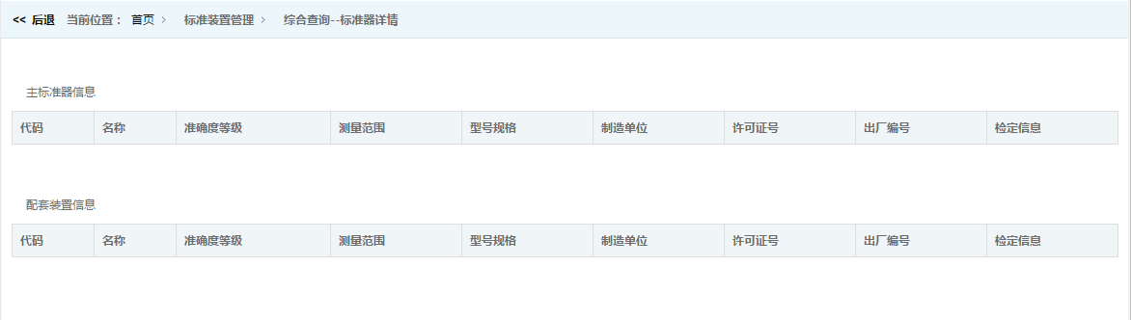

图4.8.1-3 查看标准器信息

4.8.2 授权检定项目综合查询

在该页面中，可以分别根据标准装置名称、区域、技术机构、学科类别、一级类别、二级类别对授权检定项目进行查询、删除。如图4.8.2-1所示。

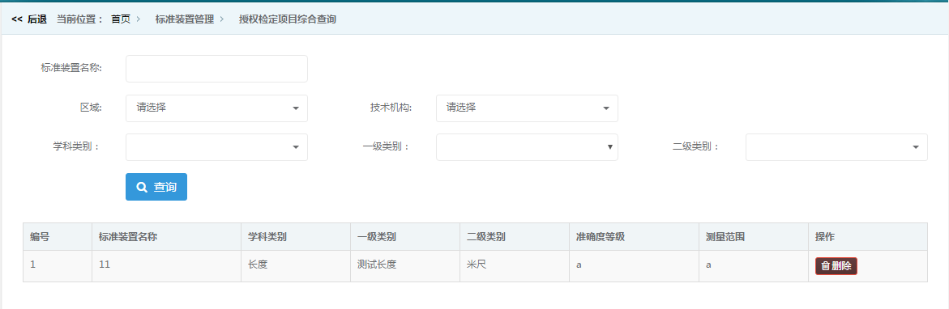

图4.8.2-1 授权检定项目综合查询

4.9 人员资质--综合查询

在首页菜单中点击人员资质——综合查询，显示相应的界面。如图4.9-1所示。

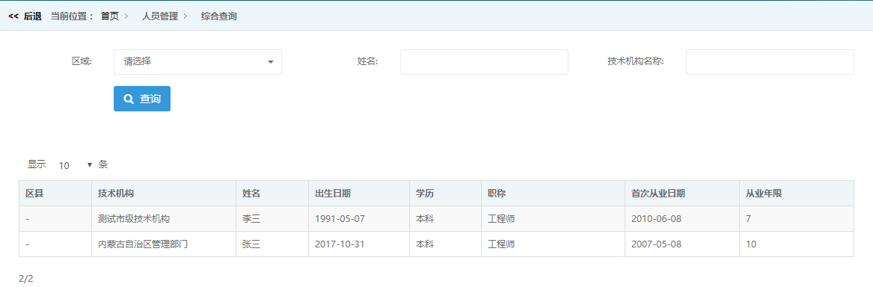

图 4.9-1 综合查询界面

在图4.9-1中的查询框里选择或输入查询的信息，点击查询，则会显示相应的查询结果。

4.10 我的消息

本菜单下的页面操作与系统管理员权限下的操作类似，请参考2.6。

4.11 个人中心

本菜单下的页面操作与系统管理员权限下的操作类似，请参考2.8。

5 技术机构权限操作说明

5.1 登录

图5.1-1页面为系统登录页面。输入用户名密码后登录成功，显示5.1-2页面。



图5.1-1 登录界面

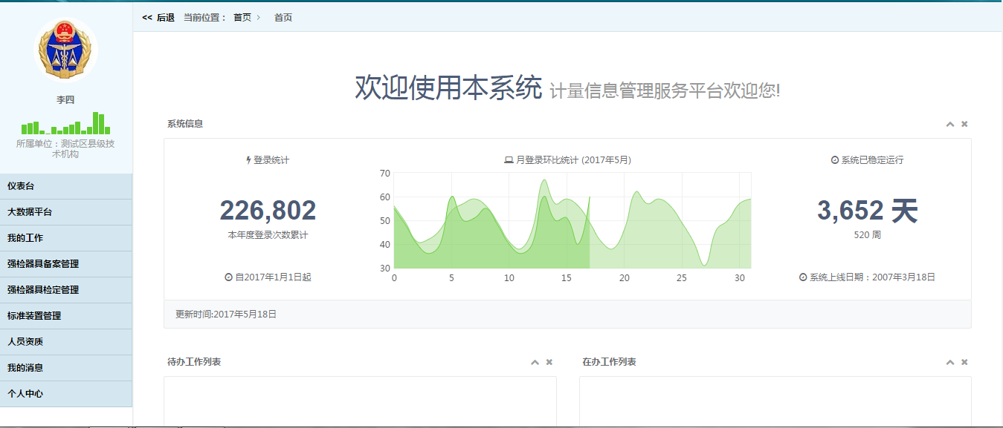

5.1-2 首页

5.2 仪表台

该页面为用户登录以后显示的首页。该页面中可以查看当前系统信息、待办工作列表、在办工作列表、器具总数、一次合格率、合格率统计、一次性合格率、一次性合格率统计。如图5.1-2所示。

5.3 大数据平台

该页面为本系统的数据统计页面。如图5.3-1所示。

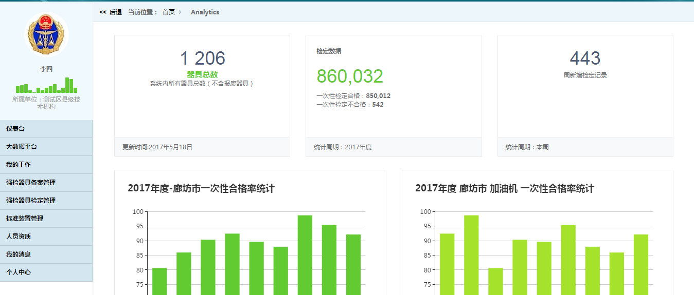

图5.3-1 大数据平台

5.4 我的工作

本菜单下的页面操作与系统管理员权限下的操作类似，请参考2.4。

5.5 强检器具检定管理

5.5.1 指定检定器具管理

如图5.5.1-1为点击指定检定器具管理以后显示的首页。该页面中可以查看管理部门指派给本技术机构进行强检器具检定的所有的器具。其中包含器具用户提供的：系统编号、器具名称、出厂名称、学科类别、一级类别、二级类别、用途、测量范围、准确度等级、规格型号、制造单位、出厂编号、安装地点、许可证号、检定周期、计划检定日期、检定信息、状态、操作等字段。用户可以对所有的器具进行符合“区域、器具用户、学科类别、一级类别、二级类别、系统编号、器具名称”等字段的器具进行模糊查询，以及为器具设置检定周期和查看其检定信息。

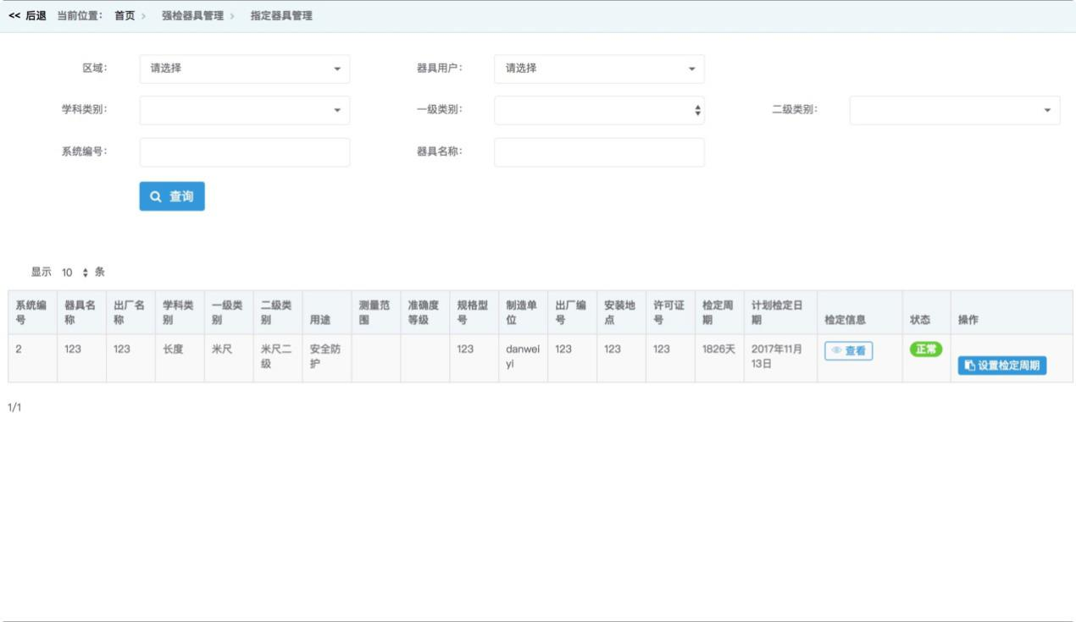

图5.5.1-1指定检定器具管理首页

如图5.5.1-1，点击设置检定周期按钮，跳转到设置检定周期对应的界面如图5.5.1-2所示。其中本技术机构可以对由器具用户备案的强检器具的首次检定时间和检定周期进行编写。其余字段均为器具用户之前上传的信息。设置合理检定时间和检定周期后，点击保存后跳转回图5.5.1-1,发现刚才设置的信息已经显示在该器具的信息中。

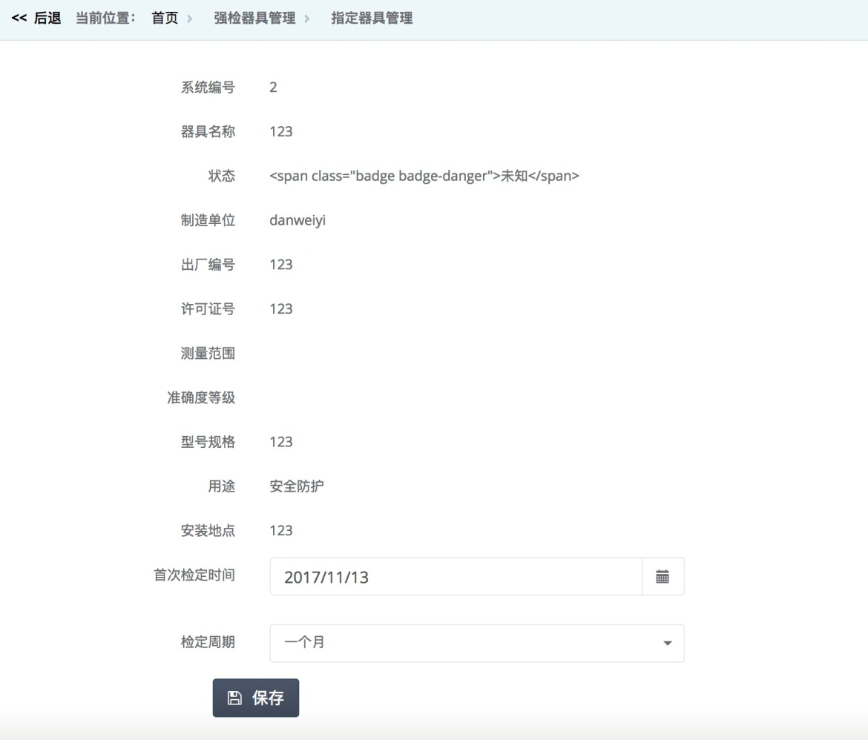

图5.5.1-2 设置检定周期页面

如图5.5.1-1，指定检定器具管理首页页面所示。上方列出了11个查询条件，均可以进行模糊查询。可以从中选择0-11个查询条件进行查询，选择完毕后，点击查询按钮，表格中会自动显示符合该查询条件的所有的提交给该技术机构的强检器具备案申请的信息。

5.5.2 查看检定信息首页：

如图5.5.1-1，点击检定信息下的“查看”按钮，跳转到器具检定档案管理的页面，如图5.5.2-1所示。该页面可以查看到该器具的器具编号、证书编号、器具名称、规格型号、出厂编号、制造单位、检定结论、送检单位、检定员、合眼缘、检定日期以及操作。另外可以添加该器具的检定信息。以及对所有符合查询条件的器具进行查询。

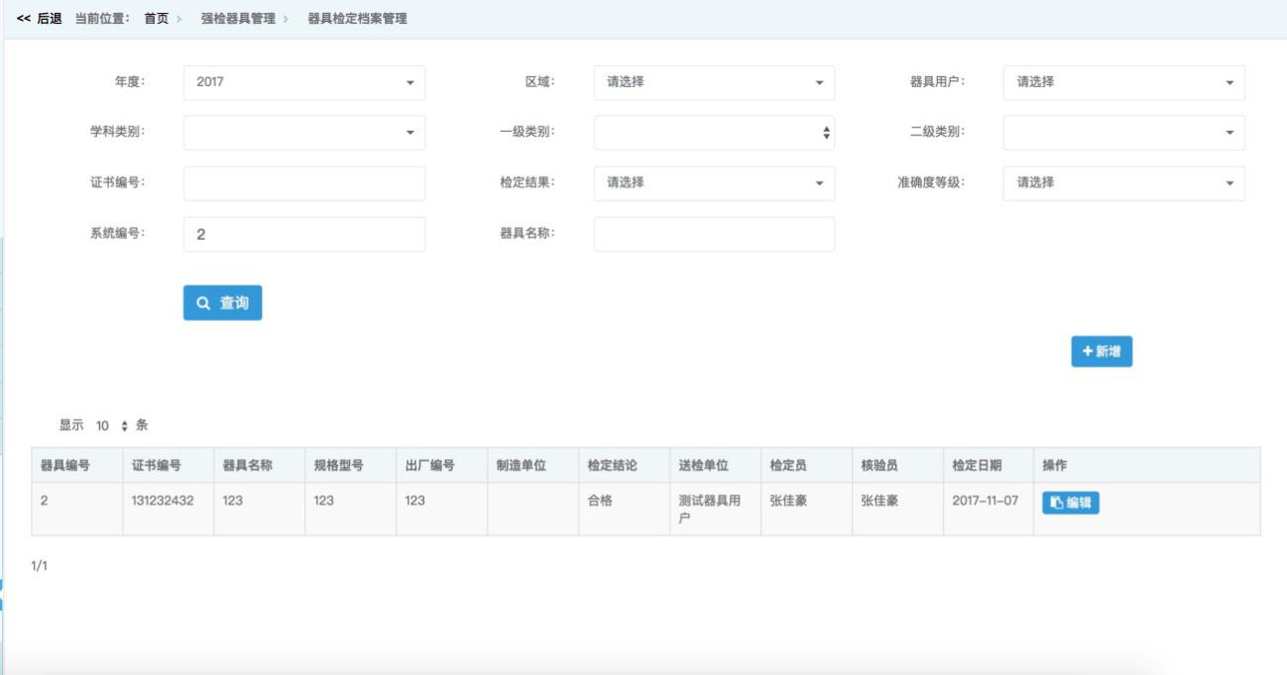

图5.5.2-1 器具检定档案管理

如图5.5.2-1所示，点击新建按钮，跳转到器具档案管理新增界面，如图5.5.2-2所示。用户对所列出来的字段信息进行填写后，点击保存按钮，跳转回图5.5.2-1，发现数据已经保存到首页。

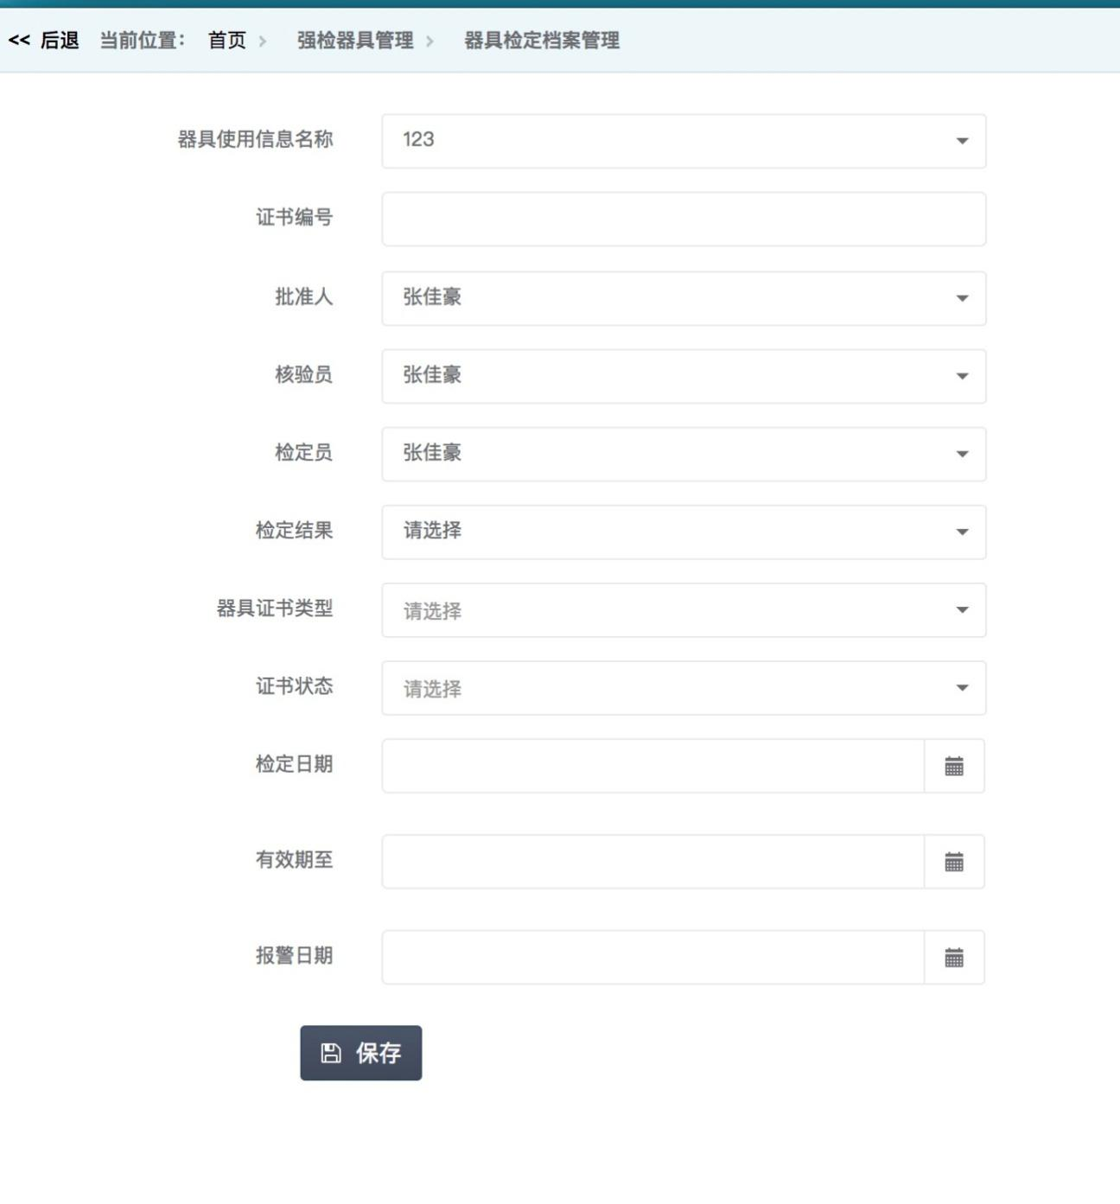

图5.5.2-2 器具检定档案新增

如图5.5.2-1所示，点击编辑按钮，跳转到器具档案管理编辑界面，如图5.5.2-2所示。用户对所列出来的字段信息进行填写后，点击保存按钮，跳转回图5.5.2-1，发现更新后的数据已经保存到首页。

5.6 标准装置管理

5.6.1 档案管理

如图5.6.1-1为点击档案管理以后显示的首页。该页面中可以显示代码、计量标准装置名称、考核证表编号、考核日期、颁发日期、有效期至、检测项目、标准器信息、操作等字段。通过该页面可以新增以及删除标准装置的档案。

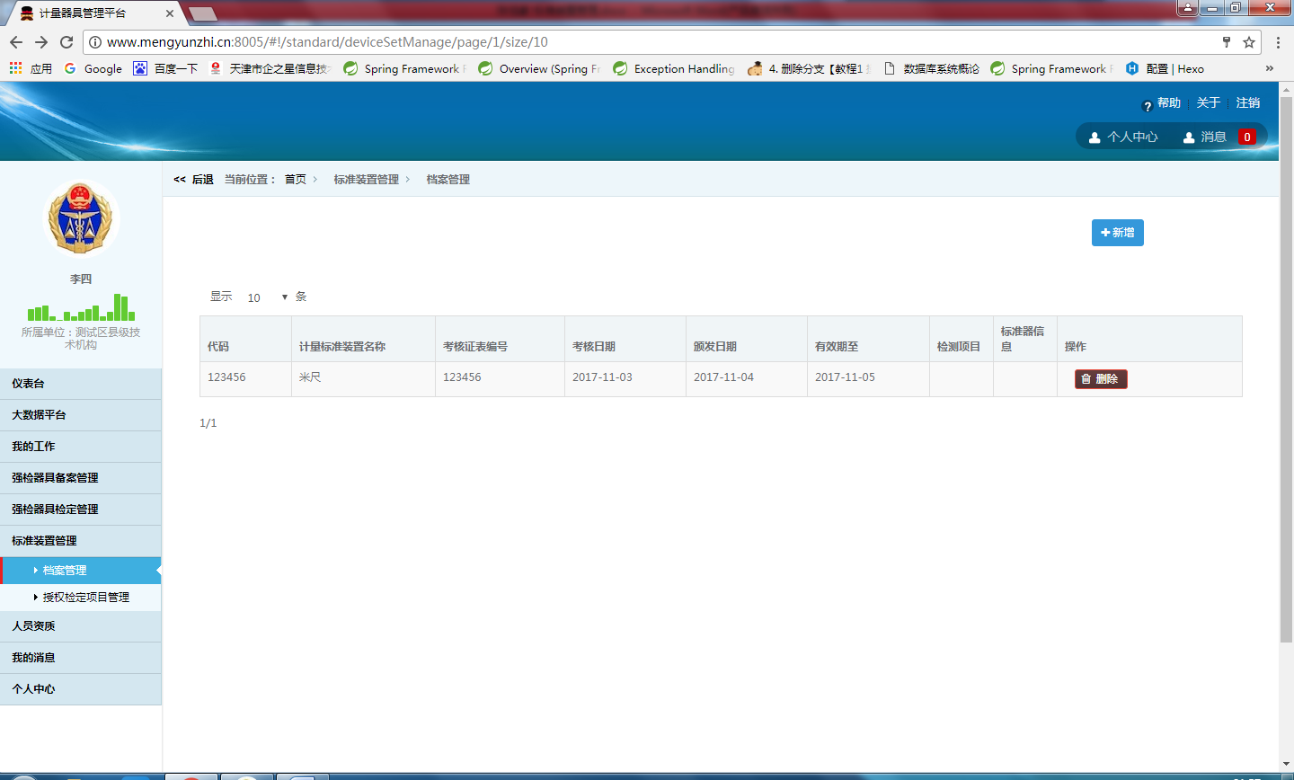

图5.6.1-1 档案管理首页

如图5.6.1-1，点击“新增”按钮，进入标准装置档案管理界面，如图5.6.1-2所示。用户将代码、计量标准装置名称、考核证表编号、考核日期、颁发日期、有效期至、报警日期填入合理数据后，点击保存按钮，跳转回图5.6.1-1对应的档案管理首页，同时可以看到刚刚填入的数据已经进行保存并可以显示。

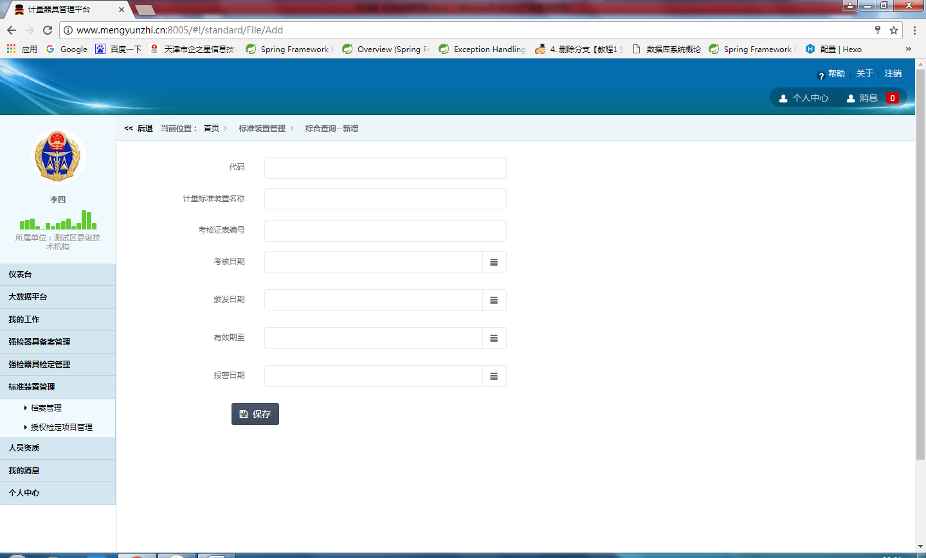

图5.6.1-2 标准装置档案新增页面

如图5.6.1-1，点击“删除”按钮，点击“删除”按钮，弹出提示框“该操作不可逆，您确认要继续吗？”。若点击返回，提示操作已取消。若点击确认，界面跳转回图5.6.1-1界面，并且可以看到该数据已经被进行删除。

5.6.2 授权检定项目管理

如图5.6.2-1为点击档案管理中的计量标准装置的授权检定项目管理一栏的“查看”按钮以后显示的首页。该页面中可以选择标准装置名称，上面档案管理中添加的标准装置名称会显示在选择框中。在选择相应的标准装置名称后其对应的符合条件的学科类别、以及类别、二级类别、准确度等级、测量范围会显示在首页。其中技术机构可以新增授权检定项目。

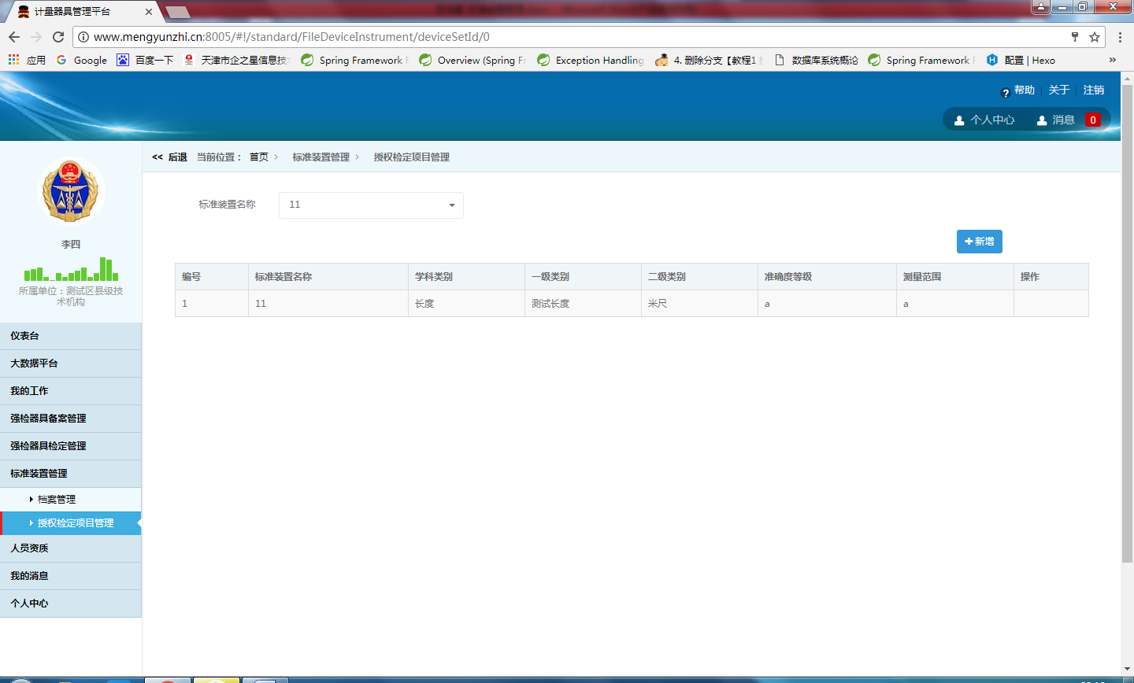

图5.6.2-1 授权检定项目首页

如图5.6.2-1，点击“新增”按钮，进入授权检定项目新增界面，如图5.6.2-2所示。用户系统设置中已经添加完毕的计量标准装置管理下的学科类别、器具类别、测量范围、准确度等级进行合理填写，点击保存跳转回图5.6.2-1对应的授权检定项目首页，同时可以看到刚刚填入的数据已经进行保存并可以显示。

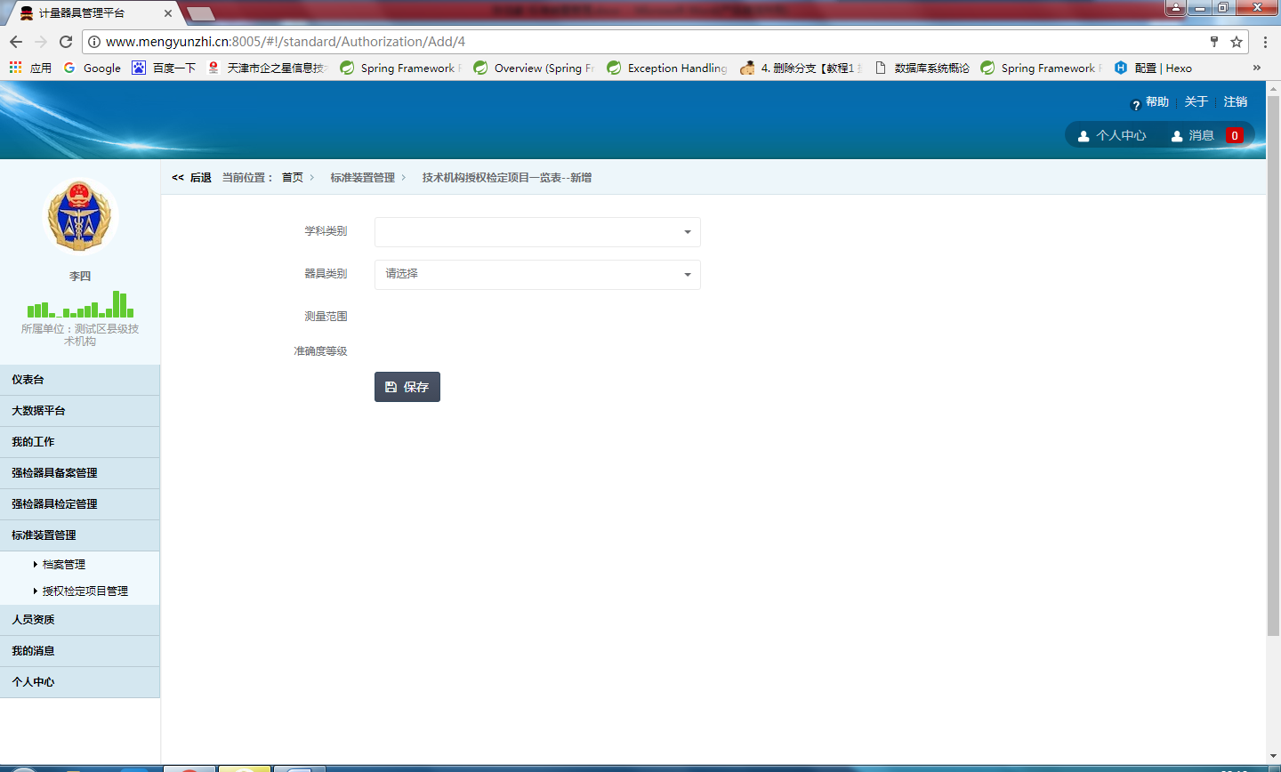

图5.6.2-2授权检定项目新增界面

5.7 人员资质--档案管理

点击菜单中的人员资质管理——档案管理。如图5.7-1所示。

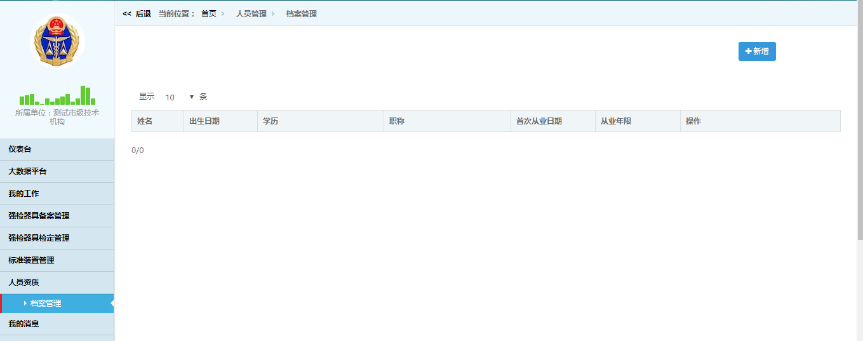

图5.7-1 档案管理界面

点击图5.7-1中的新增按钮，在显示的界面填入相应的人员信息，保存之后，工作人员的信息将会显示在档案管理界面中。如图5.7-2所示。

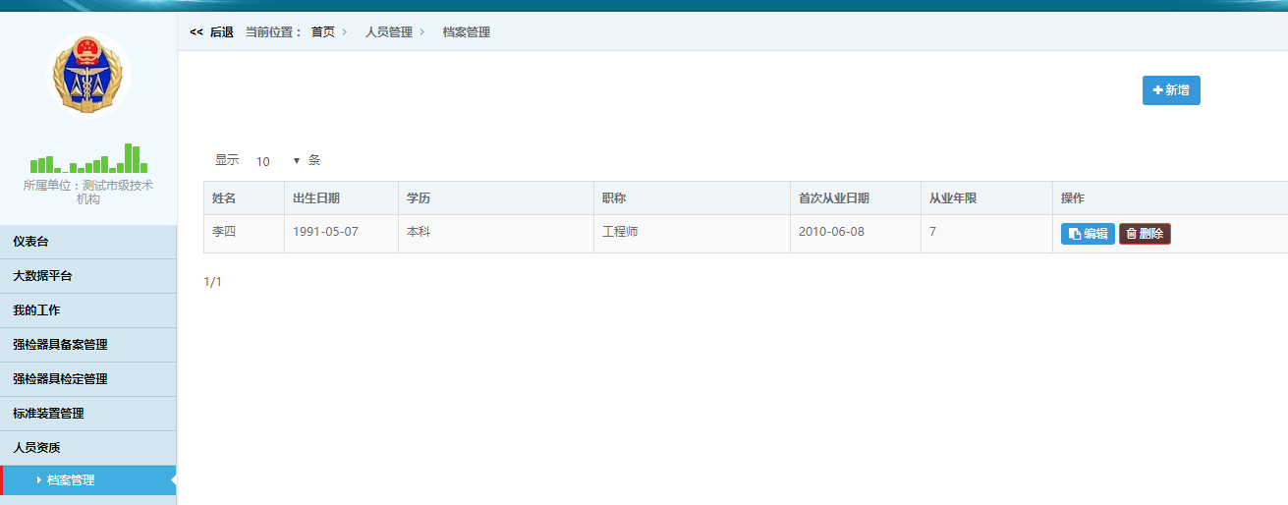

图5.7-2 工作人员新增成功后界面

在图5.7-2中，对工作人员进行操作，当点击编辑按钮时，可以对工作人员信息进行相应得更改，点击保存，工作人员信息修改成功；当点击删除时，工作人员信息会被删除。

在图5.7-2中选择显示工作人员信息条数，可以设置页面显示的信息数目。

5.8 我的消息

本菜单下的页面操作与系统管理员权限下的操作类似，请参考2.6。

5.9 个人中心

本菜单下的页面操作与系统管理员权限下的操作类似，请参考2.8。